报告表编号
年
编号：

建设项目环境影响报告表

项目名称：陆河县雄发高岭土精细加工建设项目

建设单位（盖章）：陆河县雄发环保科技有限公司

编制日期：2019年8月
国家环境保护总局制

《建设项目环境影响报告表》编制说明

《建设项目环境影响报告表》由具有从事环境影响评价工作资质的单位编制。
- 项目名称——指项目立项批复时的名称,应不超过30个字（两个英文字段作为一个汉字）。
- 建设地点——指项目所在地。
- 行业类别——按国标填写。
- 总投资——指项目投资总额。
- 主要环境保护目标——指项目区周围一定范围内集中居民住宅区、学校、医院、保护文物、风景名胜区、水源地和生态敏感点等，应尽可能给出保护目标、性质、规模和距场界距离等。
- 结论与建议——给出本项目清洁生产、达标排放和总量控制的分析结果，确定污染防治措施的有效性，说明本项目对环境造成的影响，给出建设项目环境可行性的明确结论。同时提出减少环境影响的其他建议。
- 预审意见——由行业主管部门填写答复意见，无主管部门项目，可不填。
- 审批意见——由负责审批该项目的环境保护行政主管部门批复。

建设项目基本情况
项目名称 | 陆河县雄发高岭土精细加工建设项目
建设单位 | 陆河县雄发环保科技有限公司
法人代表 | 秦煜雄 |  | 联系人 |  | 秦煜雄
通迅地址 | 陆河县新田镇麻地村委山茶顶
联系电话 | 13622929667 | 传真 | / |  | 邮政编码 | /
建设地点 | 陆河县新田镇麻地村委山茶顶
立项审批部门 | / |  | 批准文号 | /
建设性质 | 新建 改扩建 技改 |  | 行业类别  及代码 | C3099 其他非金属矿物制品制造
占地面积  （平方米） | 3333.3 |  | 绿化面积  （平方米） | 260
总投资  （万元） | 200 | 其中：环保投资（万元） | 20 | 环保投资占总投资比例 |  | 10％
评价经费  （万元） | / | 投产日期 | 2019年10月
工程内容及规模：
一、项目由来
陆河县雄发环保科技有限公司位于陆河县新田镇麻地村委山茶顶（中心地理位置：东经115.539464°，北纬23.169501°）投资建设“陆河县雄发高岭土精细加工建设项目”（以下简称“本项目”）。总投资200万元，其中环保投资20万元，建筑面积500m²，占地面积约3333.3m²。
项目年产加工高岭土精细粉末4万吨。
根据《中华人民共和国环境影响评价法》(中华人民共和国主席令（第四十八号）) （2016年7月2日），以及国家环保部《建设项目环境影响评价分类管理名录》（2017 年，2018年4月修改单）的规定，本项目属于四十五、非金属矿采选业、137土砂石、石材开采加工中其他不涉及环境敏感区的项目，应编制环境影响报告表。
陆河县雄发环保科技有限公司（以下简称“建设单位”）委托本司承担本项目的环境影响评价工作。我单位在接到委托后，组织有关环评技术人员进行现场踏勘及资料收集工作。根据环境影响评价技术导则的有关规定，编制完成了本项目环境影响评价报告表。
二、项目内容及规模
1、工程规模
本项目位于陆河县新田镇麻地村委山茶顶，租用已建成厂房进行生产，本项目总投资200万元，其中环保投资20万元，建筑面积500m²，占地面积约3333.3m²。建筑情况详见下表，项目地理位置图见附图1，平面布置图见附图4。
项目建设情况详见下表。
表1 建设内容一览表
工程类别 | 工程内容 | 规模 | 规模
主体工程 | 原料车间（原料区+投料车间） | 1层，建筑面积约450m² | 材料加工
辅助工程 | 办公楼 | 1层，建筑面积共约50m² | 办公
辅助工程 | 原料区 | 1层，建筑面积共约500m² | 堆放原材料
辅助工程 | 产品车间 | 1层，建筑面积共约800m² | 堆放成品
公用工程 | 供水系统 | 268968m³/a | 由市政供水管网供给
公用工程 | 排水系统 | 151.2m³/a | 用于周边农田、林地灌溉
公用工程 | 供电系统 | —— | 市政供电，无备用发电机
环保工程 | 污水治理 | —— | 生活污水 | 项目生活污水包括办公生活污水。办公生活污水经三级化粪池预处理后排入灌溉水沟。厂区不设置生活污水排放口
环保工程 | 废气治理 | —— | 投料工序扬尘 | 喷雾降尘装置, 加装彩钢板, 密封阻挡隔尘
环保工程 | 废气治理 | —— | 堆场粉尘 | 定期洒水降尘, 加装彩钢板
环保工程 | 废气治理 | —— | 卸料粉尘 | 部分封闭并附纤维过滤袋
环保工程 | 噪声治理 | —— | 设备噪声 | 减振、隔声、距离衰减等；
环保工程 | 固废治理 | —— | 泥沙 | 出售给相关厂家回收利用
环保工程 | 固废治理 | —— | 沉淀池淤泥 | 出售给相关厂家回收利用
环保工程 | 固废治理 | —— | 生活垃圾 | 由环卫部门收集处理
2、项目产能规模
本项目主要从事陶瓷石料的制造和销售，年加工高岭土4.6万吨，生产高纯度高岭土4万吨。本项目主要生产产品的详细情况见表2。
表2 项目产品及产量
序号 | 产品名称 | 年产量
1 | 高纯度高岭土 | 4吨
备注：项目采购原料含水率为13%，固体份为87%，原料采购量为4.6万t/a，则原料固份量为46000×0.87=40000t/a，固份中70%为高纯度高岭土，28%为泥沙，另2%为过滤沉淀池沉渣，项目产品经压滤后，含水率为30%，则根据固含量计算产品高纯度高岭土量为40000t/a。
3、主要原辅料及用量
本项目主要原辅料及用量见表3。
表3 项目主要原辅料及用量
序号 | 原、辅材料名称 | 原材料年用量 | 主要成分 | 储存方式 | 最大存储量 | 来源
1 | 高纯度高岭土 | 4.6万吨 | 砂矿 | 仓库堆放 | 2000吨 | 外购
4、主要生产设备
本项目主要使用设备见表4。
表4 本项目主要设备和数量
序号 | 设备名称 | 数量/台 | 备注
1 | 鄂式破碎机 | 1 | /
2 | 细碎机 | 2 | /
3 | 捣浆机 | 1 | 双轮
4 | 自定中心振动筛 | 1 | 1220mm X 2500mm
5 | 水力旋流器 | 1 | 250mm
6 | 压滤机 | 1 | 800mmX 800mm AG2型
7 | 水力旋流器 | 1 | /
8 | 搅拌机 | 1 | 2000mm单叶
9 | 浓缩机 | 3 | TNB-9M
10 | 高速分散机 | 1 | GFJ-22
11 | 电动隔渣筛 | 1 | TCS540
12 | 喷嘴碟片离心机 | 1 | QX210B-34G
13 | 卧式螺旋离心机 | 1 | CHNX416B-31G
14 | 鼓式真空过滤机 | 1 | 2440mmX24260mm
15 | 剥片机 | 1 | 56X56英寸双槽
16 | 喷雾干燥机组 | 1 | /
17 | 自动包装机 | 1 | /
18 | 喂料机 | 1 | /
19 | 洗沙一体机 | 1 | /
20 | 沉淀水池 | 2 | 16m×13m×2.2m（457.6m³）
21 | 沉淀水池 | 1 | 5.1m×21m×3.6m（378m³）
22 | 成品仓 | 1 | 9m×7m×1.8m
23 | 沉淀水池 | 1 | 15m×4.5m×0.5m
24 | 回收池 | 2 | 1m×1m×1m
25 | 中转罐 | 2 | φ2.5m，h1.5m
26 | 浓缩罐 | 4 | /
5、项目四至情况
本项目位于陆河县新田镇麻地村委山茶顶（中心地理位置：东经115.539464°，北纬23.169501°），项目北面和南面为空地，西面为山地，东面为道路（S335），项目四至环境示意图见附图2，项目四至情况及现状照片见附图6。
6、用能规模
本项目用电来自市政供电，年用电量约为3万度。项目不设备用发电机。
7、给排水系统
（1）给水系统
本项目用水由市政供水管网供给。项目总用水量约为286968m³/a，主要是生活用水和生产用水。
（2）排水系统
本项目外排废水为生活污水151.2 m³/a，项目生活污水包括办公生活污水。办公生活污水经三级化粪池预处理后，满足《农田灌溉水质标准》（GB5084-2005）中的旱作标准后排入灌溉水沟，厂区不设置生活污水排放口。本项目无生产废水外排。工艺废水经过厂区沉淀池处理后全部回用不外排；设施冲洗废水循环使用，不外排；地面冲洗废水作为下一班次生产的补充用料，不外排。
8、劳动定员及工作制度
本项目招收员工15人，均不在厂内用餐和住宿，一班制，每天工作8小时，年工作280天。
9、产业政策及选址可行性分析
（1）选址可行性分析
本项目位于广东省汕尾市陆河县新田镇麻地村茶山顶，根据《陆河县新田镇土地利用总体规划（2010-2020年）》（见附图10）、《汕尾市陆河县土地整治规划（2016-2020年）》（见附图11），本项目属于允许建设区和有条件建设区，符合汕尾市陆河县土地利用和整治规划要求。项目周边主要为山林地，项目500m范围内不涉及医院、学校、饮用水源保护区、自然保护区、风景名胜区及重点文物古迹等。
综上，项目选址和用地是可行的。
（2）与环境功能区划相符性分析
根据《汕尾市环境保护规划纲要》（2008-2020），项目所在地不在汕尾市饮用水源保护区范围内，不属于生物多样性保护生态区、水源涵养区等生态控制区域，所在地属于环境空气二类区，声环境功能为2、4a类。因此，本项目选址符合环境功能区划。
（3）产业政策相符性分析
本项目主要从事高岭土加工，根据《国民经济行业分类》(GB/T4754-2017)，属其他非金属矿物制品造（C3099）。
依据国家发改委9 号令《产业结构调整指导目录(2011 年本)》、2013 年2 月16 日国家发展改革委第21 号令公布的《国家发展改革委关于修改<产业结构调整指导目录（2011 年本）>有关条款的决定》修正，广东省人民政府发布的《广东省产业结构调整指导目录（2007年本）》，本项目产品、生产规模均不在国家、广东省产业政策中禁止或限值发展之列，主要生产设备不在国家明令强制淘汰、禁止或限制使用之列。
综上所述，本项目建设内容符合国家及地方产业政策；符合相关法律法规的要求，与周边环境功能区划相适应；同时，项目选址四周的环境分布符合要求。因此，本项目的选址具有规划合理性和环境可行性。
与本项目有关的原有污染情况及主要环境问题：
本项目位于陆河县新田镇麻地村委山茶顶（中心地理位置：东经115.539464°，北纬23.169501°），项目北面和南面为空地，西面为山地，东面为道路（S335）。
一、项目原有污染情况
本项目为新建项目，无原有污染源。
二、周边主要环境问题
项目周围没有大、重型化工污染型企业，区域声环境、大气环境较好，目前的环境污染问题主要是项目南边北太路上行驶车辆产生的噪声、汽车尾气、粉尘污染。

建设项目所在地自然环境简况

自然环境简况（地形、地貌、地质、气候、气象、水文、植被、生物多样性等）：
1、地形、地貌、地质：

陆河县地处广东省东部沿海与兴梅山区结合部，汕尾市东北面。位于北纬23°68′-23°28′之间，东经115°24′-115°49′，北回归线横贯县境。东北邻揭西县，西连海丰、惠东、紫金县，南接陆丰市，北倚五华县，东南与普宁市接壤。

县总面积1005 km²，其中山地面积7.87万公顷，耕地面积7333.33公顷，是“八山一水一分田”的典型山区县。境内群山连绵，河流交错，山青水秀，风光秀丽。赏心悦目的山村田园风光和客家人好客的纯朴民风民俗是休闲渡假的好去处。
2、气候、气象、水文：

陆河县属亚热带季风气候区，气候温和，雨量充沛，日照充足。年均气温21.5℃，年均降雨量2187mm，日照时数2138小时，无霜期350天以上，十分有利于各种生物繁衍和生长。陆河系榕江水系和螺河水系发源地，水系发达，水质清纯，山塘溪河星罗棋布，河流径流量22.2亿m³，总水能蕴藏量12万多千瓦，可供开发办水电的水力资源计装机容量10多万千瓦，全县所有水域都可用于发展淡水养殖。
3、植物、生物多样性：
全县森林覆盖率高达65.4%，拥有全国最大的红椎林自然保护区，松、杉、樟、桉、木荷、毛竹、绿竹等遍布山野，林木畜积量达120万立方米。红椎林有极高的观赏价值和经济价值，红椎林自然保护区已被定为省级自然保护区。红椎林中，有成片的被誉为古老植物活化石的挱椤，是1亿6千万年前恐龙时代恐龙的主要食物，现存极少，十分珍贵。

新田镇位于陆河县西南部与海丰、陆丰、惠东、紫金四市八乡镇为邻。辖13个村和1个居委会，人口3.2万人，面积182km²，其中耕地1240公顷，山地1.1万多公顷，常年温度22℃，年降雨量2200mm。

4、功能区区划分类及执行标准
本项目所在区域所属的各类功能区区划分类及执行标准见表5。
表5 区域所属的各类功能区区划分类及执行标准一览表
序号 | 功能区类别 | 功能区分类及执行标准
1 | 水环境功能区 | 属于Ⅱ类区域，执行《地表水环境质量标准》（GB 3838-2002）Ⅱ类标准
2 | 大气环境功能区 | 属于大气二类区，执行《环境空气质量标准》(GB 3095-2012)二级标准
3 | 环境噪声功能区 | 属2、4a类区域，执行《声环境质量标准》（GB3096-2008）2、4a类标准
4 | 基本农田保护区 | 否
5 | 风景保护区（市政府颁布） | 否
6 | 水库库区 | 否
7 | 城市污水集水范围 | 否
8 | 是否敏感区 | 否

环境质量状况

建设项目所在地区域环境现状及主要环境问题(环境空气、地面水、地下水、声环境、生态环境等)

1、环境空气质量现状
根据《汕尾市环境保护规划纲要（2008-2020）》，本项目所在区域属二类环境空气功能区，执行《环境空气质量标准》(GB3095-2012)二级标准。根据广东省环境保护厅公众网中《2017年上半年广东省环境质量状况》资料表明：全省各城市SO₂年均值范围为6~18微克/立方米，均达到国家一级标准；各城市NO₂年均值范围为13~56微克/立方米，除广州、佛山、东莞和清远外，其余各城市均达到国家一级标准；各城市PM₁₀年均值范围为40~67微克/立方米，均达到国家二级标准；各城市PM_{2.5}年均值范围为28~43微克/立方米，除广州、佛山、韶关、东莞、江门、肇庆、清远、揭阳和云浮外，其余12市均达到国家二级标准；各城市CO日均浓度第95百分位数平均为1.3微克/立方米，日平均浓度范围为1.0~2.0毫克/立方米，均达到国家一级标准。按照环境空气综合质量指数排名，2017年上半年排名前三位为汕尾、湛江和茂名，由此说明项目所在地汕尾市的环境空气质量现状良好。
2、地表水质量现状
本项目位于陆河县新田镇，项目所在区域附近水体为新田水，新田水水质标准执行《地表水环境质量标准》(GB3838-2002)Ⅱ类标准，为评价新田水水质，本项目引用《陆河县嘉冠木业有限公司年产胶合板28000m³改扩建项目》广州恒力检测股份有限公司对项目所在区域新田水水质进行监测，监测时间为2018年6月14日至16日，监测结果及评价见下表。
表6 新田水的常规监测数据统计表 单位：mg/L，已标注除外
监测点位 | 采样时间 | 监测项目及结果 （单位：mg/L，除水温为℃、pH为无量纲）
监测点位 | 采样时间 | 水温 | pH | SS | DO | COD | BOD₅ | 氨氮 | 氰化物 | 石油类 | 挥发酚
W1新田水项目区上游500m | 2018.06.14 | 25.5 | 7.01 | 10 | 6.1 | 8 | 1.9 | 0.560 | ND | 0.02 | ND
W1新田水项目区上游500m | 2018.06.15 | 26.3 | 7.21 | 12 | 5.9 | 10 | 2.1 | 0.624 | ND | ND | ND
W1新田水项目区上游500m | 2018.06.16 | 25.3 | 7.01 | 11 | 6.3 | 13 | 2.3 | 0.698 | ND | 0.03 | ND
W2新田水项目区处 | 2018.06.14 | 24.6 | 7.13 | 8 | 6.2 | 8 | 1.6 | 0.569 | ND | ND | ND
W2新田水项目区处 | 2018.06.15 | 25.1 | 7.15 | 9 | 6.5 | 9 | 1.9 | 0.521 | ND | ND | ND
W2新田水项目区处 | 2018.06.16 | 25.9 | 7.19 | 13 | 6.2 | 9 | 2.1 | 0.631 | ND | 0.03 | ND
W3新田水项目区下游1000m | 2018.06.14 | 25.3 | 7.08 | 13 | 6.1 | 5 | 1.5 | 0.417 | ND | ND | ND
W3新田水项目区下游1000m | 2018.06.15 | 25.7 | 7.21 | 12 | 6.4 | 9 | 1.9 | 0.571 | ND | 0.02 | ND
W3新田水项目区下游1000m | 2018.06.16 | 25.9 | 7.19 | 10 | 6.3 | 8 | 1.8 | 0.506 | ND | ND | ND
W4新田水项目区下游3000m | 2018.06.14 | 25.9 | 7.13 | 7 | 6.1 | 6 | 1.7 | 0.487 | ND | ND | ND
W4新田水项目区下游3000m | 2018.06.15 | 26.4 | 7.02 | 9 | 5.9 | 7 | 1.6 | 0.436 | ND | 0.03 | ND
W4新田水项目区下游3000m | 2018.06.16 | 26.8 | 7.18 | 12 | 6.2 | 10 | 2.1 | 0.454 | ND | ND | ND
标准限值 |  | / | 6~9 | 25 | 5 | 15 | 3 | 0.5 | 0.05 | 0.05 | 0.002
备注：①“ND”表示未检出。
②表中“悬浮物”参照执行《地表水资源质量标准》（SL63－94）。

监测结果表明：项目附近水体新田水各监测断面监测因子的浓度均低于《地表水环境质量标准》(GB3838-2002)中的相应标准的浓度限值，项目所在区域水体环境较好。
3、声环境质量现状
本次噪声监测在项目四周边界共布设了4个环境噪声测点，分昼、夜间监测场址噪声，监测时间为2019年8月11日和12日。监测采用等效连续A声级Leq作为评价量，监测方法严格按照《声环境质量标准》（GB3096-2008）进行，监测仪器采用积分声级计。监测数据见下表，监测点的位置见附图2。
表7 本项目周围环境噪声现状监测结果 [dB(A)]
测点编号 | 监测点位 | 监测结果 |  |  |  | 标准限值
测点编号 | 监测点位 | 2019.8.11 |  | 2019.8.12
测点编号 | 监测点位 | 昼间 | 夜间 | 昼间 | 夜间 | 昼间 | 夜间
N1 | 项目厂界北侧外1m | 57.3 | 46.1 | 57.4 | 45.8 | 60 | 50
N2 | 项目厂界西侧外1m | 54.2 | 43.5 | 54.6 | 44.3 | 60 | 50
N3 | 项目厂界南侧外1m | 53.3 | 43.9 | 53.7 | 43.0 | 60 | 50
N4 | 项目厂界东侧外1m | 61.8 | 52.0 | 62.2 | 51.5 | 70 | 55
根据上述声环境现状监测结果显示，项目厂界北、西、南侧达到《声环境质量标准》（GB3096-2008）2类标准；项目厂界东侧达到《声环境质量标准》（GB3096-2008）4a类标准，由此说明项目所在地声环境质量状况良好。

主要环境保护目标（列出名单及保护级别）：
1、环境空气保护目标
本项目所在区域属于环境空气二类功能区，大气环境质量按《环境空气质量标准》（GB3095-2012）二级标准的要求进行保护。
2、水环境保护目标
保护纳污水体新田水水质，使其水环境质量不因本项目的建设所带来的污染而变坏，并满足《地表水环境质量标准》（GB3838-2002）Ⅱ类标准要求。
3、声环境保护目标
本项目北、南和西面属于声环境2类功能区，东面属于声环境4a类功能区。项目北、南和西面执行《声环境质量标准》（GB3096-2008）2类标准的要求进行保护，东面执行《声环境质量标准》（GB3096-2008）4a类标准的要求进行保护。
4、固废环境保护目标
项目营运过程中产生的固体废物应妥善处理，不自行排放，确保本建设项目周围环境不受影响。
5、生态环境保护目标
保护本项目建设地块的生态环境，使其能实现生态环境的良性循环，不对现有的生态环境造成大面积的破坏。
6、环境敏感点
本项目周边的环境敏感点见表8。
表8 项目周围敏感点情况一览表
序号 | 环境敏感点 | 性质 | 保护内容 | 环境功能区 | 相对厂址方位 | 相对厂界距离（m）
1 | 麻地村 | 居民区 | 《环境空气质量标准》（GB3095-2012）二级标准 | 环境空气二类区 | 东北 | 500
2 | 麻地小学 | 学校 | 《环境空气质量标准》（GB3095-2012）二级标准 | 环境空气二类区 | 东北 | 1200
3 | 新田镇中心小学逸夫学校 | 学校 | 《环境空气质量标准》（GB3095-2012）二级标准 | 环境空气二类区 | 北 | 1800
4 | 新田中学 | 学校 | 《环境空气质量标准》（GB3095-2012）二级标准 | 环境空气二类区 | 北 | 1800
5 | 新田镇 | 居民区 | 《环境空气质量标准》（GB3095-2012）二级标准 | 环境空气二类区 | 北 | 1600
6 | 新村 | 居民区 | 《环境空气质量标准》（GB3095-2012）二级标准 | 环境空气二类区 | 西南 | 1700
7 | 后亦村 | 居民区 | 《环境空气质量标准》（GB3095-2012）二级标准 | 环境空气二类区 | 西南 | 2000
8 | 横陇村 | 居民区 | 《环境空气质量标准》（GB3095-2012）二级标准 | 环境空气二类区 | 南 | 1700
9 | 横陇小学 | 学校 | 《环境空气质量标准》（GB3095-2012）二级标准 | 环境空气二类区 | 南 | 2700
10 | 横陇幼儿园 | 学校 | 《环境空气质量标准》（GB3095-2012）二级标准 | 环境空气二类区 | 南 | 2700
11 | 下屋村 | 居民区 | 《环境空气质量标准》（GB3095-2012）二级标准 | 环境空气二类区 | 东 | 2200
12 | 河背村 | 居民区 | 《环境空气质量标准》（GB3095-2012）二级标准 | 环境空气二类区 | 东 | 2400
13 | 宗滩村 | 居民区 | 《环境空气质量标准》（GB3095-2012）二级标准 | 环境空气二类区 | 东北 | 1400
14 | 北坑村 | 居民区 | 《环境空气质量标准》（GB3095-2012）二级标准 | 环境空气二类区 | 西 | 1500
15 | 新田河 | 河流 | 《地表水环境质量标准》（GB3838-2002）Ⅱ类标准 | 地表水Ⅱ类水体 | 东面 | 1600

评价适用标准
环  境  质  量  标  准 | 1、地表水执行《地表水环境质量标准》（GB3838-2002）Ⅱ类标准，其浓度限值见表9。  表9 项目纳污水体水质标准（摘录） 单位：mg/L  2、本项目所在地环境空气质量执行《环境空气质量标准》(GB3095-2012)二级标准。  表10 项目所在区域环境空气质量标准 单位：μg/m³  3、本项目所在区域声环境质量执行《声环境质量标准》（GB3096-2008）2和4a类标准，具体限值见表11。  表11 声环境质量标准 单位：dB(A)
  项目 | COD | BOD₅ | 氨氮 | DO
  Ⅱ类 | ≤15 | ≤3 | ≤0.5 | ≥6
  污染物名称 | 1小时平均 | 24小时均值 | 年均值 | 标准来源
  SO₂ | 500 | 150 | 60 | 《环境空气质量标准》  （GB3095-2012）  二级标准
  NO₂ | 200 | 80 | 40 | 《环境空气质量标准》  （GB3095-2012）  二级标准
  O₃ | 200 | 160（8小时均值） | － | 《环境空气质量标准》  （GB3095-2012）  二级标准
  PM₁₀ | － | 150 | 70 | 《环境空气质量标准》  （GB3095-2012）  二级标准
  PM_{2.5} | － | 75 | 35 | 《环境空气质量标准》  （GB3095-2012）  二级标准
  TSP | － | 300 | 200 | 《环境空气质量标准》  （GB3095-2012）  二级标准
  CO | 10 mg /m³ | 4 | － | 《环境空气质量标准》  （GB3095-2012）  二级标准
  类别 | 昼间 | 夜间
  2 | 60 | 50
  4a | 70 | 55
污  染  物  排  放  标  准 | 1、水污染物排放标准  项目生活污水经三级化粪池处理，执行《农田灌溉水质标准》（GB5084-2005）表1中旱作标准后排入灌溉水沟，厂区不设置生活污水排放口。项目污水排放标准值见表12。  表12 项目水污染物排放限值 单位：mg/L  2、大气污染物排放标准  原料投料过程将产生少量粉尘， 执行广东省地方标准《大气污染物排放限值》（DB44/27-2001）第二时段二级标准无组织排放限值。具体限值见表13。  表13 项目大气污染物排放限值  3、噪声排放标准  营运期间项目边界噪声排放执行《工业企业厂界环境噪声排放标准》（GB12348-2008）2、4a类标准，具体限值见表14。  表14 工业企业厂界环境噪声排放标准 单位：Leq[dB(A)]  4、固体废物处理及处置标准  一般固体废物执行《一般工业固体废物贮存、处置场污染控制标准》(GB18599-2001)及其2013年修改单；  危险废物执行《危险废物贮存污染控制标准》（GB18597-2001）及其2013年修改单。
  标准名称 | 作物种类 | pH | COD_{cr} | BOD₅ | SS | NH₃-N | TP
  GB5084-2005 | 旱作物 | 5.5-8.5 | 200 | 100 | 100 | -- | --
  编号 | 污染源 | 污染物 | 执行标准 | 无组织排放监控浓度限值
  1 | 原料投料工序产生的粉尘 | 颗粒物 | （DB44/27-2001）  第二时段二级标准 | 1.0
  类别 | 昼间 | 夜间
  2 | 60 | 50
  4a | 70 | 55
总  量  控  制  指  标 | 根据本项目污染物排放总量，建议其总量控制指标按以下执行：  1、水污染物排放总量控制指标  项目生活污水包括办公生活污水。办公生活污水经三级化粪池预处理后排入灌溉水沟，厂区不设置生活污水排放口，本项目无需申请总量控制指标。  2、大气污染物排放总量控制指标  颗粒物（无组织）：0.0665t/a。  3、固体废物排放总量控制指标  本项目固体废物不自行处理排放，不设置固体废物总量控制指标。

建设项目工程分析
工艺流程简述（图示）
- 施工期
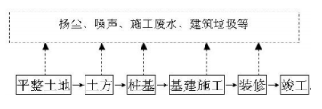
2、营运期
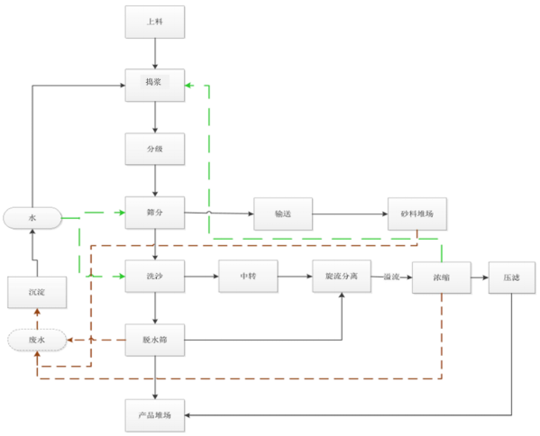
图1 工艺流程图

本项目营运期生产工艺相对比较简单。所有工序均为物理过程。生产时首先用铲车将原料(13%水份)装入喂料机。经过鄂破破碎，然后进入细碎机破碎。经密闭的输送带输送到捣浆机口处由高压水枪清洗。利用捣浆机出口处的隔离筛将未达到工艺要求的大粒物料分离出来并输送到指定地点，通过电动隔渣筛的泥浆料入卧式螺旋离心机内进行一次泥沙分离，因沙颗密度大在泥浆中易沉降并输送到直线筛后经洗沙一体机输送带输送到沙场。而洗沙一体机内泥料则悬浮在水中并跟随水溢流而出入中转罐，进行第二次泥沙分离，旋流底流细沙回收到洗沙回收一体机，旋流溢流浆按工艺要求利用精分筛进行最后一次精分级，筛面上物料回收入洗沙回收一体机而通过筛的泥浆料需要抽调入浓缩机（1）中进行自然沉降,浓缩罐底高浓度的利用框式压滤机脱水使泥浆固化（30%水分），压滤出的清水回收到储水罐备用，浓缩机（1）溢流收入浓缩机（2）进行二次沉降，浓缩机（2）溢流收入浓缩机（3）进行三次沉降，三级沉降后溢流水直接抽至捣浆机处进行利用。回收到洗沙回收一体机的物料经过水洗脱水后利用输送带输送到指定堆场，而洗沙产生的浊水抽入浓缩罐进行自然沉降，浓缩罐溢流的水回收到储水罐备用，而罐底的高浓度物料则需要压滤。
因整个水洗加工过程中，在进出料处会有泥浆溅落到地面上，所以需要清洗地面保持地面卫生整洁，清洗地面产生的污水集中回收到场地积水池，在加工过程中重新抽入捣浆机口处冲浆用，不对外排放废水。
产污环节分析：
废水：本项目工艺废水循环使用，不对外排放，产生的废水主要为员工生活污水；
废气：卸料粉尘、堆场粉尘、投料粉尘；
噪声：机器设备在使用过程中产生噪声；
固体废物：员工生活垃圾、沉淀残渣、泥沙。
表15 项目运营期产污明细一览表
类型 | 符号代表 | 污染来源 | 主要污染物名称 | 处理情况及去向 | 执行标准
废气 | G1 | 投料工序扬尘 | 颗粒物 | 喷雾降尘装置, 加装彩钢板, 密封阻挡隔尘 | 广东省地方标准《大气污染物排放限值》（DB44/27-2001）第二时段二级标准无组织排放限值
废气 | G2 | 堆场粉尘 | 颗粒物 | 定期洒水降尘, 加装彩钢板 | 广东省地方标准《大气污染物排放限值》（DB44/27-2001）第二时段二级标准无组织排放限值
废气 | G3 | 卸料粉尘 | 颗粒物 | 部分封闭并附纤维过滤袋 | 广东省地方标准《大气污染物排放限值》（DB44/27-2001）第二时段二级标准无组织排放限值
废水 | W1 | 工艺废水 | 工艺废水 | 污水沉淀池处理后全部回用不外排 | ——
废水 | W2 | 设施冲洗废水 | 设施冲洗废水 | 废水直接抽至储水池中备用 | ——
废水 | W3 | 地面冲洗废水 | 地面冲洗废水 | 作为下一班次生产的补充用料 | ——
废水 | W4 | 员工生活办公 | 生活污水 | 三级化粪池 | 《农田灌溉水质标准》（GB5084-2005）表1中旱作标准
固体废物 | S1 | 生产残渣 | 泥沙 | 出售给相关厂家回收利用 | ——
固体废物 | S2 | 生产残渣 | 沉淀池淤泥 | 出售给相关厂家回收利用 | ——
固体废物 | S3 | 员工生活办公 | 生活垃圾 | 由环卫部门收集处理 | ——
噪声 | N | 设备运行、原料搬运等 | 噪声 | 基础减振、墙体隔声、距离衰减 | ——
主要污染工序：
一、施工期间主要污染工序
1、废水
施工期产生的污水主要分为三类：一类是泥浆水、砂石冲洗水、设备车辆冲洗水等施工废水；第二类是施工人员的生活污水；第三类是地下涌水。
- 建筑废水
本项目的规划总建筑面积为140000m²，根据《广东省用水定额》（DB44/T 1461-2014） 中房屋工程建筑以建筑面积为基数，建筑工地的用水定额为2.9L/m²日，则总用水量约为 1142.78m³，施工期约为3年，则施工期用水量约为 1.04m³/d，施工废水排污系数按用水量的90%计算，则施工废水排放量约为 0.936m³/d，主要污染物为SS和石油类，根据对同类房屋建筑施工废水的产生情况类比分析，本项目施工期工程废水各污染物的产生量和产生浓度情况见表16。
表16 施工工程废水及其污染物产生量及产生浓度
用水量(m³ /d) | 污水量（m³ /d） | 主要污染因子 | 产生浓度(mg/L) | 产生量(kg/d)
1.04 | 0.936 | SS | 300 | 0.2808
1.04 | 0.936 | 石油类 | 40 | 0.0374
- 生活污水
由于目前项目施工方案暂未制定，类比同类型建设项目，施工高峰时的施工人员按200人计算。参照《广东省用水定额》（DB 44/T1461-2014），施工期的员工生活用水按0.15m³ /人日计算，排污系数按0.9计算，则施工人员生活用水量为30m³/d，污水产生量为27m³ /d，则施工人员生活污水污染物负荷见下表。
表17 施工人员生活污水污染物负荷
项目 | SS | COD_{cr} | BOD₅ | NH3-N | 动植物油
浓度 mg/L | 150 | 250 | 150 | 30 | 20
产生量 kg/d | 4.05 | 6.75 | 1.05 | 0.81 | 0.54
- 地下涌水
在基坑和和地下层开挖时由于地下水渗漏产生地下涌水，主要污染物类泥砂等悬浮物。
2、施工废气
施工过程主要产生的废气主要包括扬尘、施工设备燃料废气和运输车辆汽车尾气和装修废气。
- 扬尘
- 风力扬尘
露天堆放的建材及裸露的施工区表层浮土由于天气干燥及大风，产生风力扬尘。尘粒在空气中的传播情况与风速等气象条件有关，也与尘粒本身的沉降速度有关，不同粒径的尘粒沉降速度见表17。
表18 不同粒径的尘粒沉降速度
粒径（微米） | 10 | 20 | 30 | 40 | 50 | 60 | 70
沉降速度（m/s） | 0.012 | 0.027 | 0.03 | 0.048 | 0.075 | 0.108 | 0.147
粒径（微米） | 80 | 90 | 100 | 150 | 200 | 250 | 350
沉降速度（m/s） | 0.158 | 0.170 | 0.182 | 0.239 | 0.804 | 1.005 | 1.829
粒径（微米） | 450 | 550 | 650 | 750 | 850 | 950 | 1050
沉降速度（m/s） | 2.211 | 2.614 | 3.016 | 3.418 | 3.820 | 4.222 | 4.624
② 车辆行驶的动力扬尘
一般情况下，建筑工地的车辆行驶产生的扬尘占总扬尘的60%以上，在完全干燥的情况下，可按下列经验公式计算：
Q = 0.123(V / 5)(W / 6.8) ^{0.85} (P / 0.5) ^{0.75}
式中：Q－车辆行驶时的扬尘，kg/km·辆；
V －汽车速度，km/h；
W －汽车载重量，t；
P －道路表面粉尘量，kg/㎡。
表18为一辆10吨卡车通过一段长度为1km的路面时，不同路面的清洁程度，不同行驶速度下的扬尘量。
表19 在不同车速和地面清洁程度的汽车扬尘Q （kg/km·辆）
粒径（微米） | 0.1 | 0.2 | 0.3 | 0.4 | 0.5 | 0.6
5(km/h) | 0.051 | 0.086 | 0.116 | 0.144 | 0.171 | 0.287
10(km/h) | 0.102 | 0.171 | 0.232 | 0.289 | 0.341 | 0.574
15(km/h) | 0.153 | 0.257 | 0.349 | 0.433 | 0.512 | 0.861
20(km/h) | 0.255 | 0.429 | 0.582 | 0.722 | 0.853 | 1.435
- 施工机械和施工运输车辆机动车尾气
施工机械一般使用柴油作动力，开动时会产生一些燃油废气；施工运输车辆一般是大型柴油车，产生机动车尾气。施工机械和运输车辆产生的废气污染物主要为CO、NO_{x}、PM₁₀。
- 装修废气
室内装修阶段对环境产生污染的材料主要是人造板、饰面人造板以及油漆等有机溶剂，挥发出来的废气的主要污染因子为二甲苯、甲苯、甲醛和氨，此外还有少量的汽油、丁醇和丙醇等。
3、噪声
施工期噪声污染源主要为施工期四个阶段产生的噪声。
土方工程阶段：主要包括土方石方等。主要噪声源是施工机械（如挖掘机、推土机、装卸机以及各种运输车辆等），这类施工机械绝大部分是移动性声源。
基础工程阶段：包括挖桩、砌筑基础等。基础工程阶段的主要噪声源是钻桩机，以及一些打井机、风镐、移动式空压机等。这些声源基本都是一些固定声源，其中以钻桩机为最主要的声源，虽然施工时间占整个建筑施工周期比较小，但其噪声较大，危害较为严重。
主体工程阶段：包括钢筋混凝土工程、钢木工程、砌体工程和装修等。结构施工阶段是建筑施工中周期最长的阶段，使用的设备品种较多。主要声源有各种运输设备，如汽车吊车、塔式中车、运输平台、施工电梯等。结构工程设备如振捣棒、商品砼运输车辆等。装修阶段主要噪声源包括砂轮机、电钻、电梯、吊车、切割机等。
扫尾工程阶段：包括回填土方、修路、清理现场等。扫尾阶段主要为道路绿化，清理现场等，一般为人工手动服务，不存在大型机械施工。
根据对建筑施工噪声的分类和主要噪声源的分析，可以得出建筑施工噪声源主要为施工机械噪声，如挖土机械、钻桩机械、升降机等，施工作业噪声主要指一些零星的敲打声、装卸车辆的撞击声、拆装模板的撞击声等，施工车辆的噪声属于交通噪声。这些施工噪声中对声环境影响最大是机械噪声，各种施工机械的声级见表20。
表20 各类施工机械5米处声级值 单位：dB(A)
机械名称 | 声级测值 | 机械名称 | 声级测值
电锯、电刨 | 95 | 推土机 | 90
振捣棒 | 95 | 挖掘机 | 90
振荡器 | 95 | 风动机械 | 95
钻桩机 | 100 | 卷扬机 | 80
钻孔机 | 100 | 吊车、升降机 | 80
以上施工机械产生的噪声传到施工场界的值可能会超过《建筑施工场界环境噪声排放标准》（GB12523-2011）的标准，由于本项目周围为空地，500米范围内无敏感点。因此不会对周围环境造成太大影响。
4、固体废物
施工期间的固体废物主要是建筑垃圾、施工人员的生活垃圾和弃土。
- 建筑垃圾
施工期间建筑工地会产生大量余泥、渣土、地表开挖的淤泥、施工剩余废物料，以及在运输过程中，车辆若不注意清洁运输而沿途撒落的尘土。施工期建筑垃圾产生量采用建筑面积发展预测，预测模型为：
J_{S} = Q_{S} × C_{S}
式中：J_{S} ——年建筑垃圾产生量（吨）；
Q_{S}——建筑面积（m²）；
C_{S}——平均每平方米建筑面积垃圾产生量（吨/m²）。
参照《中国城市建筑垃圾产量计算及预测方法》（陆宁，陆路，李萍，马红军，朱琳），中国现阶段每建筑1万平方米，就会产生废弃砖和水泥块等建筑垃圾550吨。因此，本环评按每1万平方米施工面积产生建筑垃圾约550吨计算，即0.055t/m²的单位建筑垃圾产生量进行估算，本项目总建筑面积约为140000m²，则产生的建筑垃圾约为2.17万t。
- 生活垃圾
生活垃圾则包括残剩食物、塑料、废纸、各种玻璃瓶等。采用人口发展预测法。预测模型为：Ws =Ps×Cs
式中：Ws—生活垃圾产生量（吨/日），
Ps—年施工人员人数（人），
Cs—年人均生活垃圾产生量（吨/日•人）。
根据同类工程的施工情况，本项目建设期所需施工人数按200人计算，人均垃圾产生量按0.5kg/d计算，则建设期生活垃圾产生量为100kg/d。
- 土石方
项目挖方量为20万m³，回填方量为5 万m³，弃土量约为15m³，项目的弃土拟运政府指定的堆土场。
5、生态环境
水土流失：在挖方、填筑过程造成表土裸露，造成水土流失。
二、营运期污染工序
1、水污染源
项目营运期产生的废水主要为工艺废水、设施冲洗废水、地面冲洗废水和生活污水。
（1）工艺废水
项目生产水洗工段中泥浆抽入浓缩机进行沉淀会产生含SS等污染物的生产废水。项目用水环节主要是生产用水，项目生产线首日用水约900m³，预计年用水量为252000t，包含循环水量和新鲜水量。
项目洗土沙用水对水质要求不高，经两级浓缩罐浓缩后可以直接循环使用到生产中。在生产过程中，由于会有蒸发损耗和产品生产用水损耗，因此每日需要补充新鲜水确保生产可持续进行，进行生产废水经过厂区沉淀池处理后全部回用不外排。
项目采购回来的原料用量为4.6万t/a，含水量为13~15%，原料总含水量为46000t/a×13%=5980t/a，生产过程中筛选出来的泥沙量为1.12万t/a，含水率为30%，泥沙含水量为11200×30%=3360t/a，高岭土产品年产量为4万t/a，含水率为30%，则产品含水量为40000×30%=12000t/a，年消耗在产品和泥沙的水量为9380t/a（约33.5t/d）。
蒸发损失消耗量占循环用水量的1%，循环水量+蒸发损耗水量=总用水量-产品生产用水损耗=252000-9380=242620t/a，则计算得出循环水量为240217t/a（约858t/d），损耗水量为2402 t/a（约8.57t/d）。生产废水经过厂区污水沉淀池处理后全部回用不外排。
（2）设施冲洗废水
本项目在车间进出口处设有车辆冲洗池，对进出厂房的车辆进行冲洗，一方面保持进出车辆清洁卫生，另一方面提高原料回收效率，防止资源浪费。根据建设单位提供的资料，清洗沉淀池尺寸为15米*4.5米*0.5米，合计33.75m³，池里装一定容量的水，车辆走过对轮胎进行清洗，车辆经过会有部分水溢流，溢出的水回收至储水池，池里定期补充清水。每日补充新鲜水量约30m³（8400 t/a），清洗损耗量约10%，回收水量为27m³（7560 t/a），溢流的废水直接抽至储水池中备用，沉渣经过滤后每天回收至原料仓内作为原料使用，此过程无污染物产生。
（3）地面冲洗废水
为了减少材料损耗和保持车间的卫生，建设单位会对生产车间出入料的位置进行冲洗，冲洗面积约500m²，每天产生冲洗用水量为30m³（8400 t/a），损耗率约10%，则产生地面冲洗废水量约27t/d（7560 t/a）。每地上的瓷沙经冲洗后回收至沉淀池内进行缓冲，然后直接抽取至球磨机内作为生产用水使用，沉淀池尺寸为1m×1m×1m，地面冲洗废水经泵抽至捣浆机内和其他原料一起加工生产，冲洗废水和泥沙作为下一班次生产的补充用料，不产生废水。此过程无污染物产生。
（4）生活污水
本项目共设员工15人，均不在厂内食宿。生活用水量参考《广东省用水定额》（DB44/T1461-2014）要求，员工生活用水量按0.04m³/人.d核算，则本项目员工生活用水量为0.6m³/d，即168 m³/a（年工作280天），排水系数取90%，则项目生活污水总排放量为0.54 m³/d，即151.2 m³/a。类比同行业生活污水水质，生活污水的污染物产生排放情况见下表。
表21 本项目生活污水污染物产生排放情况一览表
水量 | 项目 | COD_{cr} | BOD₅ | SS | NH₃-N
生活污水（151.2m³/a） | 产生浓度(mg/L) | 250 | 150 | 150 | 25
生活污水（151.2m³/a） | 产生量(t/a) | 0.038 | 0.023 | 0.023 | 0.004
生活污水（151.2m³/a） | 排放浓度(mg/L) | 200 | 100 | 100 | 25
生活污水（151.2m³/a） | 排放量(t/a) | 0.030 | 0.015 | 0.015 | 0.004
生活污水的污染物主要为COD_{cr}、BOD₅、SS、氨氮等。生活污水三级化粪池处理达到《农田灌溉水质标准》（GB5084-2005）表1旱作标准后排入灌溉水沟，厂区不设置生活污水排放口。
2、大气污染源
本项目主要水洗高岭土并根据物料的密度和粒径进行物理筛分，项目生产所需原料均由铲车装入链式喂料机，通过输送带将材料输送到滚动筛前端进行高压水冲洗，其中筛分、洗沙、旋流分离、脱水、压滤等均在密闭容器内进行，原料均加水形成沙浆，不会产生粉尘。项目产生的废气主要为装卸工序粉尘、堆场粉尘和卸料粉尘。
（1）投料工序扬尘
项目在投料工序可能会产生一定量的粉尘，投料时粉尘含水率为13%，物料投放粉尘产生量根据《逸散性工业粉尘控制技术》前端式装载机在卸料运行时的排放公式计算：
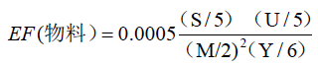
式中：
EF——排放因子，kg/t（批量上堆物料）；
S——物料的粉沙含量，重量%，本项目物料为高岭土，参考表土的粉沙含量为40%；
M——储料含水分，重量%，本项目为13%。
U——平均风速，m/s，年平均风速为2.3m/s;
Y——装载机的有效容量，m³，本项目喂料机的容量为10m³。
根据公式计算，本项目投料粉尘产生系数为2.6×10⁻³kg/t。本项目处理高岭土4.6万吨/年，则投料粉尘产生量为0.12t/a，产生速率为0.048kg/h（按照年工作280日，每日投料时间为8h计算）。项目在投料工序安装喷雾降尘装置，根据《逸散性工业粉尘控制技术》，喷雾降尘装置去除粉尘效率不低于50%，则投料粉尘排放量为0.054t/a，排放速率为0.024kg/h。本项目投料采取轻放、密闭等措施，输送带为全封闭，传输过程中无粉尘产生，原料和投料车间为一个整体车间，统称为原料车间，通过加装彩钢板，做好密封阻挡隔尘工作，防止该区域粉尘扩散至其他生产区域及厂外。
（2）堆场粉尘
高岭土在堆场时起尘量受风速、堆体几何形状、密度、含水率等多种因素影响，本评价引用风洞实验计算公式估算堆场起尘量：
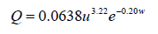
式中：
Q：起尘率，kg/a·t-物料
u：平均风速，m/s；
w：物料含水率，%。
由于项目堆场均在厂房内，风速较小，接近静风（0.5m/s），且要求经常洒水，原料含水率为13%~15%和产品的含水率为30%，则每吨原料的起尘量为0.0005kg/a·t-物料每吨产品的起尘量为1.69×10⁻⁵kg/a·t-物料。厂内常年物料原料储存量为3000吨，年产生粉尘量为0.0015t/a，产品储料量为1000t，年产生粉尘量为3.4×10⁻⁵t/a，则项目堆场起尘量约为0.002t/a，产生速率为8.3×10⁻⁴kg/h，起尘量较少，为进一步减少对周边大气的环境影响，本环评建议在堆场区域进行定期洒水降尘，降低堆场粉尘的影响，原料区和投料区合并为一个整体，统称原料车间，产品区独立一个区域，以下称为产品车间，产品车间和原料车间与生产区其他区域采用彩钢板进行密封分隔，经过上述措施处理后，本项目堆场粉尘对周围大气环境影响较小。
(3)卸料粉尘
项目卸料过程会产生粉尘，本评价卸料粉尘起尘量采用秦皇岛煤码头环境影响评价时通过试验得出的计算公式：
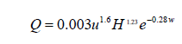
式中：
Q——原料卸料起尘量，kg/t-物料。
U——平均风速，m/s，项目原料堆场在厂房内部，平均风速按0.5m/s 计算。
H——装卸高度，m；根据实际调查，卸料高度约1.5m。
W——物料含水率，%。本评价取13%。
根据上式计算，本项目卸料起尘量为0.002kg/t-物料，项目卸料量为4.6万t，则卸料粉尘量为0.092t/a，为减少卸料粉尘对周边环境的影响，建设单位采用部分封闭并附纤维过滤袋的方法进行卸料，并在卸料区安装喷雾除尘装置，根据《逸散性工业粉尘控制技术》，采用部分封闭并附纤维过滤袋的方法进行卸料，降尘效率可达90%，喷雾除尘降尘效率可达50%，本项目除尘效率按90%计算，则本项目无组织排放粉尘量为0.009t/a，卸料时间较短，每车装料约30t，卸料需要1533次，每次卸料时间约0.1h，年卸料时间约153h，卸料粉尘排放量为0.028kg/h。本项目卸货在原料区内进行，原料区和投料区合并为一个整体，统称为原料车间；原料车间与其他生产区域分隔做好密封工作，且卸货过程中要关闭好原料车间各个进出口大门，做好车间围挡隔尘措施，防止粉尘对周边环境产生影响。
3、噪声
项目营运期产生的噪声主要为捣浆机、自定中心振动筛、水力旋流器、压滤机等设备运行噪声，噪声级在70～90dB(A)。本项目噪声源采取了如下综合降噪措施：选用环保低噪声设备、安装减震垫、建筑隔声等。
表22 本项目主要设备及噪声值
序号 | 设备名称 | 数量/台 | 工序/用途 | 噪声强度dB(A)
1 | 捣浆机 | 1 | 双轮 | 75~80
2 | 自定中心振动筛 | 1 | 1220mm X 2500mm | 70~75
3 | 水力旋流器 | 1 | 250mm | 75~85
4 | 压滤机 | 1 | 800mmX 800mm AG2型 | 75~85
5 | 水力旋流器 | 1 | / | 75~90
6 | 搅拌机 | 1 | 2000mm单叶 | 75~85
7 | 浓缩机 | 3 | TNB-9M | 75~85
8 | 高速分散机 | 1 | GFJ-22 | 75~85
9 | 电动隔渣筛 | 1 | TCS540 | 75~85
10 | 喷嘴碟片离心机 | 1 | QX210B-34G | 75~85
11 | 卧式螺旋离心机 | 1 | CHNX416B-31G | 75~85
12 | 鼓式真空过滤机 | 1 | 2440mmX24260mm | 75~85
13 | 剥片机 | 1 | 56X56英寸双槽 | 75~85
14 | 喷雾干燥机组 | 1 | / | 75~85
15 | 自动包装机 | 1 | / | 75~85
16 | 喂料机 | 1 | / | 75~85
17 | 洗沙一体机 | 1 | / | 75~85
4、固体废物
本项目产生的固体废物主要有生产残渣和员工生活垃圾等。
（1）生产残渣
本项目主要进行陶瓷原料高岭土的生产，生产过程中会有一定量的残渣产生，生产残渣主要有尾泥沙和沉淀池淤泥。项目年产生泥沙量为3.48 万吨/年（含水率30%），沉淀池淤泥量约5800t/a（含水率30%），本项目产生的固体废物为一般工业固体废物。均可用当作产品出售，不对外排放。
（2）员工生活垃圾
本项目计划员工15 人，产生的生活垃圾按0.5kg/人·d 计，生活垃圾的年产生量为2.1t/a，交由环卫部门收集处理。本项目营运期固体废物的产生情况见下表。
表23 本项目固体废物产生量一览表
序号 | 污染物 | 固废类型 | 产生量（t/a） | 处置方式
1 | 泥沙 | 一般工业固废 | 34800 | 出售给相关厂家回收利用
2 | 沉淀池淤泥 | 一般工业固废 | 5800 | 出售给相关厂家回收利用
3 | 生活垃圾 | 一般废物 | 2.1 | 由环卫部门收集处理
合计 |  |  | 40602.1 | /

项目主要污染物产生及排放情况
内容  类型 | 排放源  (编号) | 污染物  名称 | 产生浓度及产生量(单位) |  | 排放浓度及排放量(单位)
内容  类型 | 排放源  (编号) | 污染物  名称 | 浓度 | 产生量 | 浓度 | 产生量
大气  污染物 | 投料工序扬尘 | 颗粒物 | -- | 0.12 t/a | -- | 0.054 t/a
大气  污染物 | 堆场粉尘 | 颗粒物 | -- | 0.0035 t/a | -- | 0.0035t/a
大气  污染物 | 卸料粉尘 | 颗粒物 | -- | 0.092t/a | -- | 0.092t/a
水污  染物 | 生活  污水 | COD_{Cr} | 250 mg/L | 0.038 t/a | 200 mg/L | 0.030 t/a
水污  染物 | 生活  污水 | BOD₅ | 150 mg/L | 0.023 t/a | 100 mg/L | 0.015 t/a
水污  染物 | 生活  污水 | SS | 150 mg/L | 0.023 t/a | 100 mg/L | 0.015 t/a
水污  染物 | 生活  污水 | NH₃-N | 25 mg/L | 0.004 t/a | 25 mg/L | 0.004 t/a
固体  废物 | 固废 | 泥沙 | 34800 t/a |  | 出售给相关厂家回收利用
固体  废物 | 固废 | 沉淀池淤泥 | 5800 t/a
固体  废物 | 固废 | 生活垃圾 | 2.1 t/a |  | 由环卫部门收集处理
噪  声 | 生产及辅助设备 | 设备噪声等 | 70~90 dB（A） |  | 符合《工业企业厂界环境噪声排放标准》（GB12348-2008）2类标准
其他 | /
主要生态影响：
本项目在营运期会产生一定量的废水、废气、噪声和固体废物。由于项目污染物产生量较少，只要能够落实环保措施，确保污染物达标排放，控制污染物的排放量，则不会对项目所在地的生态环境造成大的影响。

环境影响分析
一、施工期环境影响分析
1、施工期大气环境影响分析
1.1 施工期大气污染物影响分析
（1）扬尘
本项目施工期间产生的扬尘主要集中在土建施工阶段，按扬尘产生的原因可分为风力扬尘和动力扬尘。风力扬尘主要是建筑材料、土方、施工垃圾露天堆放而产生的尘粒；而动力扬尘主要是在建材的装卸、搅拌、土方的挖掘过程中产生及人来车往而造成的现场道路扬尘，由于外力作用产生的尘粒悬浮，其中施工（如平地、钻桩、挖掘、道路浇灌）及装卸、搅拌造成的扬尘最为严重。如遇到干旱无雨季节，加上大风，扬尘将更为严重。根据对同类施工现场类比分析，施工扬尘影响范围主要在工地围墙外150m内，在扬尘 点下风向0~50m为重污染带，50~100m为较重污染带，100~200m为轻污染带，200m以外影响甚微。项目周围为空地，500米范围内无敏感点，在施工期中产生扬尘不会对周围环境产生太大影响。
本项目施工期仍需要注意扬尘问题，制定必要的防尘措施，以减少施工扬尘对周边环境影响。
（2）施工机械和施工运输车辆机动车尾气
施工机械一般使用柴油作动力，开动时会产生一些燃油废气；施工运输车辆一般是大型柴油车，产生机动车尾气。施工机械和运输车辆产生的废气污染物主要为 CO、NO_{x}、PM₁₀。
（3）装修废气
室内装修阶段对环境产生污染的材料主要是人造板、饰面人造板以及油漆等有机溶剂。其主要污染因子为二甲苯和甲苯，此外还有少量的汽油、丁醇和丙醇等，但排放时间和部位不十分明确，尤其是各栋建筑装修阶段随机性大，时间跨度很长。有机废气可直接刺激人体皮肤、刺激眼、鼻等粘膜引起疾病，根据其化学结构选择性蓄积原理，蓄存在人体内脏器官、血液、神经骨骼组织中引起神经、造血等机能障碍，危害人体健康。
1.2 施工期大气污染物防治措施
（1）施工粉尘污染防治措施
施工现场和运输车辆过程中产生的扬尘会产生一定的影响。为使施工过程中产生的粉尘对周围环境空气的影响降低到最小程度，建议采取以下防护措施：
① 为减少施工过程中扬尘对环境的影响，应加强管理，文明施工，在施工前，将施工 场地四周用围墙将施工区与外界隔开。施工现场设置钢制大门，高度不宜低于2.5m；围挡 必须沿工地四周连续设置，不得有缺口，禁止使用彩布条、竹笆、安全网等易变形的材料， 高度不宜低于2.5m。工地周边使用密目式安全网（2000目/100cm²）进行防护，在建建筑用细目滞尘网围闭，防止扬尘外逸。在项目工地四周设置隔离墙，减轻对周边环境的影响。同时应在施工现场配备除尘设备。
② 在施工区配备简易洒水车等洒水工具，对施工道路、施工场地、材料堆场等处定时洒水；开挖、钻孔过程中，应洒水使作业面保持一定的湿度；对施工场地内松散、干涸的表土也应经常洒水防止粉尘；回填土方时，在表层土质干燥时应适当洒水，防止粉尘飞扬。工地应配备车辆车轮洗刷设备或者在进出口处设置低洼水池，对进出运输车辆的车轮、车身表面黏附的泥土进行清除，减少车轮、底盘等携带泥土散落路面。运输车辆进入施工场地应低速行驶，或限速行驶，减少产尘量，并定时对车辆进行冲洗。对运输过程中散落在路面上的泥土及时清扫，以减少运行过程中的扬尘。
③ 对从事土方、渣土和施工垃圾等运输材料的车辆应采用密闭式运输车辆或采取覆盖措施，装载不宜过满，保证运输过程中不散落，并规划好运输车辆的运行路线与时间，尽量避免在居民住宅等敏感区行驶。
④ 施工现场的主要道路必须进行硬化处理，土方应集中堆放，材料仓库和临时材料堆放场应防止物料散漏污染。临时推放场应有遮盖篷遮蔽，防止水泥等物料溢出污染空气环境。仓库四周应有疏水沟系，防止雨水浸湿以及水流引起物料流失。裸露的场地和集中堆放的土方应采取覆盖、固化或绿化等措施。加强回填土方堆放场的管理，要制定土方表面压实、定期喷水、覆盖等措施；不需要的泥土、建筑材料弃渣应及时运走，不宜长时间堆积。施工结束时，应及时对施工占用场地恢复地面道路及植被。
⑤ 加强建设项目施工期扬尘控制的环境监理。积极发挥部门联动作用，督促施工单位落实施工现场封闭围挡、设置冲洗设施、道路硬底化等扬尘防治措施，做到施工现场100% 围蔽、工地砂土100%覆盖、工地路面100%硬化、拆除工程100%洒水压尘、出工地运输车辆100%冲净车身车轮且密闭无洒漏、暂不开发场地100%绿化。要对施工工地内内堆积工程材料、沙石、土方、建筑垃圾等易产生扬尘污染场所采用封闭、喷淋及表面凝结等防尘措施。
⑥ 合理安排各期的建设施工次序，先对靠近前期边界的建筑进行施工，以减小后期施工扬尘对周围环境的影响。
（2）施工机械和施工运输车辆机动车尾气的防治措施 施工机械和运输车辆安装尾气净化器，尾气应达标排放。运输车辆禁止超载；不得使用劣质燃料。对车辆的尾气排放进行监督管理，严格执行汽车排污监管办法，尽量减少对周围大气环境的影响。
（3）装修阶段废气防治措施
本项目为工业用地，由于装修时采用的三合板等材料和油漆中含有的甲醛、甲苯、二甲苯等影响环境质量的有毒有害物质，长期吸入会对人体健康造成影响挥发时间较长，本环评建议采取以下措施防止装修阶段的废气：
① 在装修油漆期间，建设单位或入驻的企业应尽量选择环保型油漆和水性涂料；
② 建筑和装修材料的使用控制要求如下：
A、建筑和装修材料必须符合关于《室内装饰装修材料中有害物质限量》十个强制性国家标准的要求，即《室内装饰装修材料人造板及其制品中甲醛释放限量》（GB18580-2001）、《室内饰装修材料溶剂型木器涂料中有害物质限量》（GB18581-2001）、《室内装饰装修材料内墙涂料中有害物质限量》（GB18582-2001）、《室内装饰装修用胶粘剂中有害物质限量》（GB18583-2001）、《室内装饰装修材料木家具中有害物质限量》（GB18584-2001）、《室内装饰装修材料壁纸中有害物质限量》（GB18585-2001）、《室内装饰装修材料中聚氯乙烯卷材地板有害物质限量》（GB18586-2001）、《室内装饰装修材料地毯、地毯衬垫及地毯胶粘剂有害物质释放限量》（GB18587-2001）、《室内装饰装修材料混凝土外加剂中释放氨的限量》（GB18588-2001）和《建筑材料放射性核素限量》（GB6566-2001）。禁止使用有毒、有害物质和超过国家标准的建筑和装修。
B、施工承包商在采购建材时（如花岗岩、砖沙、水泥及石膏等），要注意其放射性， 开发商应监督项目建筑方采用放射性符合标准的材料，减少建材对室内空气的污染。工程竣工验收时，建设单位必须委托经考核认可的检测机构对建筑工程室内放射性水平和氡、甲醛、苯、氨、总挥发性有机物（TVOC）的含量指标进行检测，多项指标必须符合《室内空气质量标准》的要求，并听取专家的意见，选择合适的入住时间。
C、室内装修阶段，要求执行国家标准《民用建筑工程室内环境污染控制规范》。应选择无污染的“绿色装修材料”和“生态装修材料”，使其对人们的生存空间、生活环境无污染。注意选用密封性能好的门窗，选择合适的开窗换气时间，防止室外大气污染进入室内。
③ 加强室内的通风换气，装修结束后，建议每天进行通风换气一至二个月后才能运行，正式运行后也要注意室内空气的流畅；
④ 建议加强室内的绿化设置，在室外多种植对有机废气吸收效果好的桑树、无 花果、瓜子黄杨、海桐、泡桐，龙柏、女贞、桃树等，在室内放置绿萝、常春藤、龟背竹、龙舌兰、月季、吊兰等，通过绿化净化吸收装修期产生的有机废气。装修阶段的废气排放周期短，作业点分散，只要采取上述措施防治后，则不会对周围环境和人体健康造成明显的影响。
2、施工期水环境影响分析及防治措施
2.1 施工期地表水环境影响分析
施工期产生的污水主要分为三类：一类是泥浆水、砂石冲洗水、设备车辆冲洗水等施工废水；另一类是施工人员的生活污水；第三类是地下涌水。
项目施工期生活污水经临时化粪池处理达标后沉淀达到农田灌溉标准《农田灌溉水质标准》（GB5084-2005）排入灌溉水沟。 建筑废水含大量泥砂，其主要污染物为悬浮物和石油类。施工期间，本项目在施工时开挖基坑过程中会有地下水渗漏出来。
施工期间，应对地面水的排放进行组织设计，严禁乱排、乱流污染道路和环境。在回填土堆放场、施工泥浆产生点应设置临时沉砂池，含泥砂雨水、泥浆水经沉砂池沉淀后回用。施工时要做好各项排水、截水、防止水土流失的设计，防止对附近河涌造成污染。
施工期间，本项目在施工时开挖基坑过程中会有地下水渗漏出来。
2.2 施工期地下水环境影响分析
本工程施工期对地下水质的影响主要是由于施工阶段的各种废水渗入地下后对地下水造成一定程度的污染。工程地下区间段采用明挖法施工，在施工前需要进行施工降水，抽取出来的大量地下水若处置不当，会携带地表的一些污染物重新进入地下水中，尤其是进入潜水层，从而对地下水造成污染。同时，施工时需要使用大量的辅助材料，这些辅助材料若发生遗漏而进入到地下水中，会对地下水水质造成一定程度的污染。
施工期间，本项目在施工时开挖基坑过程中会有地下水渗漏出来。同时，施工区域降水范围有限，地下水位的变化幅度小于由于降水引起的地下水水位的变化，因此，本工程的实施对地下水水位情势的变化影响较小。
对于工程施工期间可能对地下水发生污染的环节，只要管理好施工的全过程，做到科学、合理、有序，则施工不当给地下水水质造成的影响可降低至最小程度。
3、施工期声环境影响分析及防治措施
3.1 施工期声环境影响分析
噪声是施工工地较为严重的污染因素，主要有设备噪声、机械噪声等。施工设备噪声主要是铲车、装载车等设备的发动机噪声及电锯噪声，机械噪声主要是钻桩机、机械挖掘土石噪声、搅拌机的撞击声、装卸材料的碰击声、拆除模板及清除模板上附着物的敲击声等。各种施工机械5米处的声级见表24。
表24 各类施工机械5米处声级值单位：dB（A）
机械名称 | 声级测值 | 机械名称 | 声级测值
电锯、电刨 | 95 | 推土机 | 90
振捣棒 | 95 | 挖掘机 | 90
振荡器 | 95 | 风动机械 | 95
钻桩机 | 100 | 卷扬机 | 80
钻孔机 | 100 | 吊车、升降机 | 80
城市建筑施工期间施工场地产生的噪声应依据《建筑施工场界环境噪声排放标准》 （GB 12523-2011）中有关规定执行。
表25 《建筑施工场界环境噪声排放标准》（GB 12523-2011）（摘录） 单位：dB（A）
昼间 | 夜间
70 | 55
对室外噪声源主要考虑噪声的几何发散衰减及环境因素衰减： L2=L1－20lg（r2/r1）－△L 根据上述公式及该建设项目与周围主要敏感点的距离，可计算出在无屏障的情形下， 该建设项目在施工过程中单台机械设备对环境的影响程度，其噪声级如表26所示。
表26 建设项目施工机械噪声对周围环境影响噪声值单位：dB（A）
机械名称 | 声级测值 | 边界外距离（m）
机械名称 | 声级测值 | 5 | 15 | 50 | 80 | 100 | 150 | 200
电锯、电刨 | 95 | 95 | 85.46 | 75 | 70.92 | 68.98 | 65.46 | 62.96
振捣棒 | 95 | 95 | 85.46 | 75 | 70.92 | 68.98 | 65.46 | 62.96
振荡器 | 95 | 95 | 85.46 | 75 | 70.92 | 68.98 | 65.46 | 62.96
钻桩机 | 100 | 100 | 90.46 | 80 | 75.92 | 73.98 | 70.46 | 67.96
钻孔机 | 100 | 100 | 90.46 | 80 | 75.92 | 73.98 | 70.46 | 67.96
推土机 | 90 | 90 | 80.46 | 70 | 65.92 | 63.98 | 60.46 | 57.96
挖掘机 | 90 | 90 | 80.46 | 70 | 65.92 | 63.98 | 60.46 | 57.96
风动机械 | 95 | 95 | 85.46 | 75 | 70.92 | 68.98 | 65.46 | 62.96
卷扬机 | 80 | 80 | 70.46 | 60 | 55.92 | 53.98 | 50.46 | 47.96
吊车、升降机 | 80 | 80 | 70.46 | 60 | 55.92 | 53.98 | 50.46 | 47.96
本次评价假设有5台噪声值最大的设备：钻桩机、钻孔机、风动机械、电锯、电刨同时使用，将所产生的噪声叠加后预测对某个距离的总声压级。具体预测值见表27。
表27 建设项目多台施工机械同时施工噪声对周围环境影响噪声值单位：dB（A）
机械名称 | 声级预测 | 叠加值 | 边界外距离：m
机械名称 | 声级预测 | 叠加值 | 5 | 15 | 30 | 50 | 100 | 150 | 200
电锯 | 95 | 104.70 | 104.7 | 95.16 | 89.14 | 84.7 | 78.68 | 75.16 | 72.66
风动机械 | 95
电刨 | 95
钻桩机 | 100
钻孔机 | 100
低噪声施工机械源强一般比普通施工机械源强低10dB(A)左右。当项目采用低噪声的 施工机械，5台噪声值最大的设备：钻桩机、钻孔机、风动机械、电锯、电刨同时使用，将所产生的噪声叠加后预测对某个距离的总声压级。具体预测值见表28。
表28 建设项目多台低噪声施工机械同时施工噪声对周围环境影响噪声值单位：dB（A）
机械名称 | 声级预测 | 叠加值 | 边界外距离：m
机械名称 | 声级预测 | 叠加值 | 5 | 15 | 30 | 50 | 100 | 150 | 200
电锯 | 85 | 94.70 | 94.7 | 85.16 | 89.14 | 74.7 | 68.68 | 65.16 | 62.66
风动机械 | 85
电刨 | 85
钻桩机 | 90
钻孔机 | 90
由上表的预测结果是在地面空旷的条件下计算而得，在分析对外影响时，应考虑外界围墙的隔声，一般2.5m高围墙噪声的隔声值为8-10dB(A)。据此估算，项目多台施工机械同时施工时，经过距离衰减及围墙隔声，约40m外可达到《建筑施工场界环境噪声排放标准》（GB 12523-2011）标准的要求。项目施工场地边界噪声可以达到《建筑施工场界环境噪声排放标准》（GB12523-2011）；项目周边的环境均可达到《声环境质量标准》（GB3096-2008）3类标准。因此，建设单位在施工时必须要采取有效的隔声降噪措施，以最大限度地减轻工程施工噪声对周围环境的影响。
3.2 施工期噪声防治措施
（1）在项目边界设置围墙，围墙高度不应低于 2.5 米，把施工区域与外界隔开，以减少噪声影响。
（2）合理安排施工时间，制订施工计划，应尽可能避免大量的高噪声设备同时施工。 并对高噪设备在运行过程中进行必要的屏蔽防护。除此之外，严禁高噪设备在中午（12:00～14:00）和夜间（22:00～6:00）期间作业，因特殊需要延续施工时间的，必须报有关管理部门批准，施工场界噪声应控制在《建筑施工场界环境噪声排放标准》（GB12523-2011）限值之内，才能施工作业。
（3）合理布局施工现场，避免在同一地点安排大量动力机械设备，以免局部声级过高。对位置相对固定的机械设备，尽量在工棚内操作；不能进入棚内的，可采取围档之类的单面声屏障。高噪声设备合理布置。
（4）施工运输车辆进出应合理安排，尽量避开噪声敏感区，尽量减少交通堵塞。加强运输车辆的管理，按规定组织车辆运输，车辆进入施工现场时，严禁鸣笛，限速行驶，应不超过16km/h，可减少运输车辆行走时产生的汽车噪声，施工现场装卸材料应做到轻拿轻放。
（5）施工单位须选用符合国家有关标准的施工机具和运输车辆，尽量选用低噪声或带隔声、消声的施工机械和工艺，如用液压工具代替气压工具，皮带机机头等机械应安装消声器；振动较大的固定机械设备应加装减振机座，同时应注意对设备的养护和正确操作。为减轻钻桩机的噪声污染，建议使用静压环保钻桩机替代传统钻桩机。
（6）降低人为噪声，按规定操作机械设备，模板、支架拆卸吊装过程中，遵守作业规定，减少碰撞噪音。尽量少用哨子等指挥作业，以现代化设备代替，如用无线对讲机等。在挖掘作业中，避免使用爆破法。
（7）施工现场应按照现行国家标准《建筑施工场界环境噪声排放标准》(GB12523-2011) 制定降噪措施，并可由施工企业自行对施工现场的噪声值进行监测和记录。
（8）施工单位在工程开工前15天内向有审批权的环境保护部门提出申报，并说明拟采用的防治措施。严禁高噪声设备在作息时间(中午12:00-14:00及夜间22:00-6:00)作业。因施工需要而必须夜间连续进行施工作业时，必须经当地有关主管部门的批准同意、取得附近居民的谅解，并采取利用移动式或临时声屏障等防噪措施。建设单位应在作业前做好安民告示，取得社会的理解和支持。采取上述措施，施工场界噪声可达到昼间≤70dB(A)，夜间≤55dB(A)，不会对周围环境造成明显的不良影响。
4、施工期固体废物环境影响分析
施工期间的固体废物主要是建筑垃圾、施工人员的生活垃圾和弃土。 施工期间挖土、运输各种建筑材料(如沙石、水泥、砖等)，运输过程会有散落；工程完工后，会有不少废建筑材料产生。若处置不当会由于扬尘、雨水冲淋等原因，引起对环境空气和水环境造成二次污染，会对周围环境产生相当严重的不利影响。因此，建设单位应要求施工单位规范运输，建议将施工垃圾进行分类处理，以最大限度的重复利用。对可重复利用的建筑废物应规范堆放，不可重复利用的应及时清运，运至政府指定的填埋场，严禁随意抛弃垃圾。施工人员的生活垃圾集中堆放，每天由环卫部门统一清运，对周边环境不大。项目在按上述要求合理、妥善处置各类固体废物，则项目施工期产生的固废对周围环境影响较小。
5、施工期生态环境影响分析
施工期生态环境影响主要是水土流失。施工期可能导致水土流失的主要原因是降雨、地表开挖和弃土堆放等，项目所在地的年均降雨量为1627.7毫米，且夏季暴雨较集中，降雨量大，降雨时间长，这些气象条件给项目建设施工期的水土流失提供了充分必要的动力基础。在施工过程中，土壤暴露在雨、风和其它的干扰之中，另外，大量的土方挖填和弃土的堆放，都会使土壤暴露情况加剧。施工过程中，泥土转运装卸作业过程中和堆放时，都可能出现散落和水土流失。施工过程中严重的水土流失，不但会影响工程进度和工程质量，而且产生的泥沙作为一种废物或污染物往外排放，会对项目周围环境产生较为严重的影响。在施工场地上，雨水径流将以“黄泥水”的形式进入排水沟，沉积后将会堵塞排水沟及地下排水管网，对项目周围的雨季地面排水系统产生影响。故施工期的水土流失问题值得注意，应采取必要的措施加以控制。建议采取以下防治措施：
（1）施工避开雨季。根据气象台的资料，降雨量主要集中在4～9月，而且常发生暴雨。暴雨是造成水土流失的主要原因，因此工程施工尽量避开雨季，可以大大减少土壤流失量。
（2）施工场地，争取做到土料随填随压，不留松土。填土作业应尽量集中和避开暴雨期。
（3）在堆挖填土工程完成后，工地往往还要裸露一段时间才能完成建设或重新绿化，这就要及时在地面的径流汇集线上设置缓流泥砂阻隔带。阻隔带可以采用透水的高强 PVC编制带，用角铁或木桩将纺织袋固置于汇流线相切的方向上，带高一般为50cm就已足够，带长可以视地形决定，一般为数米至数十米不等，可以有效地阻止泥沙随径流地初始流动，控制住施工期工地水土流失。
（4）在施工中，要合理安排施工计划、施工程序，协调好各个施工步骤，雨季中尽量减少地面坡度，减少开挖面，并争取土料随挖、随运、减少堆土裸土的暴露时间，以避免受降雨的直接冲刷，在暴雨期，还应采取应急措施，尽量用覆盖物覆盖新开挖的陡坡，防止冲刷和崩塌。
（5）对于已完成的推土区，应加强绿化工程，尽快规划绿地和各种裸露地面绿化工作；一些备用的工程建设用地，在工程项目无法马上上马的情况下，也应进行临时性的绿化覆盖，降低水土流失的可能性。
总体而言，项目施工期环境影响是暂时的，只要施工单位文明施工，并采取适当治理措施，使污染物的影响降到最低限度，以降低建设项目施工所带来的环境影响，则施工期环境影响并不明显。
二、营运期环境影响分析
1、水环境影响分析
本项目外排废水为生活污水151.2 m³/a，项目生活污水包括办公生活污水。办公生活污水经三级化粪池预处理后，满足《农田灌溉水质标准》（GB5084-2005）中的旱作标准后排入灌溉水沟。本项目无生产废水外排。工艺废水经过厂区沉淀池处理后全部回用不外排；设施冲洗废水循环使用，不外排；地面冲洗废水作为下一班次生产的补充用料，不外排，对纳污水体的水质不会造成不良影响。
2、大气环境影响分析
本项目主要水洗高岭土并根据物料的密度和粒径进行物理筛分，项目生产所需原料均由铲车装入链式喂料机，通过输送带将材料输送到滚动筛前端进行高压水冲洗，其中筛分、洗沙、旋流分离、脱水、压滤等均在密闭容器内进行，原料均加水形成沙浆，不会产生粉尘。项目产生的废气主要为装卸工序粉尘、堆场粉尘和卸料粉尘。
本项目投料采取轻放、密闭等措施，输送带为全封闭，传输过程中无粉尘产生，原料和投料车间为一个整体车间，统称为原料车间，通过加装彩钢板，做好密封阻挡隔尘工作，防止该区域粉尘扩散至其他生产区域及厂外；堆场区域进行定期洒水降尘，降低堆场粉尘的影响，原料区和投料区合并为一个整体，统称原料车间，产品区独立一个区域，以下称为产品车间，产品车间和原料车间与生产区其他区域采用彩钢板进行密封分隔，经过上述措施处理后，本项目堆场粉尘对周围大气环境影响较小；本项目卸货在原料区内进行，原料区和投料区合并为一个整体，统称为原料车间；原料车间与其他生产区域分隔做好密封工作，且卸货过程中要关闭好原料车间各个进出口大门，做好车间围挡隔尘措施，防止粉尘对周边环境产生影响。
本项目投料、堆场、卸料粉尘合计产生量约0.0665t/a，排放速率经叠加为0.0529kg/h，为无组织排放。原料区采取围挡和建棚等措施进行车间全密封，确保项目厂界粉尘量可满足广东省《大气污染物排放限值》（DB44/27-2001）第二时段二级标准限值要求（颗粒物无组织排放浓度外界浓度最高点为1.0mg/m³）。因此本报告的颗粒物预测对环境的影响。
（1）大气预测因子及污染物源强及防治措施
根据本工程所排大气污染物，确定颗粒物作为预测因子。

表29 排放源强及排放参数
污染源 | 污染源类型 | 污染物 | 参数 | 废气排放温度 (℃) | 排放工况 | 年排放小时 | 排放速(kg/h) | 标准值(mg/m³)
生产车间 | 面源 | 颗粒物 | 排放高度：1m（高），面积：50m（长）×35m（宽） | 25 | 正常 | 2240 | 0.0529 | 0.45
采用《环境影响评价技术导则 大气环境》（HJ2.2-2018）中推荐的大气估算模式（AERSCREEN）进行估算。
表30 估算模型参数表
参数 |  | 取值
城市农村/选项 | 城市/农村 | 城市
城市农村/选项 | 人口数(城市人口数) | 100万
最高环境温度 |  | 312.1K
最低环境温度 |  | 273K
土地利用类型 |  | 城市
区域湿度条件 |  | 潮湿
是否考虑地形 | 考虑地形 | 是 否
是否考虑地形 | 地形数据分辨率(m) | /
是否考虑海岸线熏烟 | 考虑海岸线熏烟 | 是 否
是否考虑海岸线熏烟 | 海岸线距离/km | /
是否考虑海岸线熏烟 | 海岸线方向/º | /

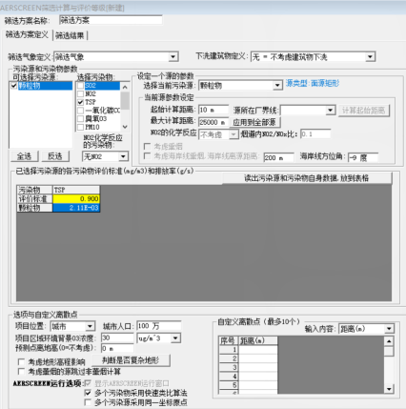
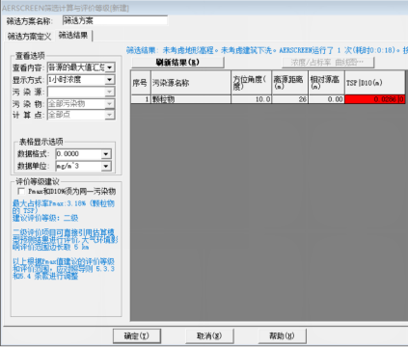
表21 项目大气污染物落地浓度预测表
污染源 | 污染源类型 | 污染物 | 最大落地浓度出现的距离（m） | 最大落地浓度（mg/m³） | 最大落地浓度占标率（%） | 标准值(mg/m³) | 评价等级
生产车间 | 面源 | 颗粒物 | 26 | 0.0286 | 3.18 | 0.9 | 二级
根据《环境影响评价技术导则 大气环境》（HJ2.2-2018）的规定，选择项目污染源正常排放的主要污染物及排放系数，采用附录A推荐的AERSCREEN估算模型计算项目污染源的最大环境影响，然后按评价工作分级判据进行分级。评价等级按照表31的分级判据进行划分。
表31 评价等级判别表
评价工作等级 | 评价工作等级依据
一级 | Pmax≥10%
二级 | 1%≤Pmax<10%
三级 | Pmax<1%
由表19和表21可知，本项目评价工作等级为二级，评价范围为边长5km的矩形区域。
本项目正常工况下大气污染物排放量核算表详见表32~表33。
表32 本项目大气污染物无组织排放量核算表
序号 | 排放口编号 | 产污环节 | 污染物 | 主要污染防治措施 | 国家或地方污染物排放标准 |  | 年排放量（t/a）
 |  |  |  |  | 标准名称 | 浓度限值（μg/m³） | 年排放量（t/a）
1 | S1 | 生产车间1一层 | 颗粒物 | 通风 | 广东省《大气污染物排放限值》（DB44/27-2001） | 900 | 0.0665
无组织排放总计
无组织排放总计 |  |  |  | 颗粒物 |  |  | 0.0665

表33 大气污染物年排放量核算表
序号 | 污染物 | 年排放量（t/a）
1 | 颗粒物 | 0.0665

（2）环境监测管理与监测计划
1、环境管理
环境管理的基本任务有二：一是控制污染物的排放量；二是避免污染物排放对环境质量的损害。为了控制污染物的排放，就需要加强管理，把环境管理渗透到整个项目管理中，以减少各环节排出的污染物。
为了做好生产全过程的环境保护工作，减轻本项目外排污染物对环境的影响程度，建设单位应高度重视环境保护工作，建议设立一个由1~2名专职环保管理人员组成的环境保护管理机构，负责环境监督管理工作，同时要加强对管理人员的环保培训，不断提高管理水平。
企业应建立完善环境管理制度，主要设立报告制度，污染治理设施的管理、监控制度，环保奖惩制度。
2、监测计划
项目的环境监测计划主要为污染源监测计划，建设单位应定期委托有相关的资质的单位进行监测。污染源监测计划如下：
1）大气污染源-无组织废气监测
本项目无组织废气监测点位、监测指标、频次及排放标准见表34。
表34 无组织废气监测方案
监测点位 | 监测指标 | 监测频次 | 执行排放标准
上风向厂界监控点1个、下风向厂界监控点3个 | 颗粒物 | 每年一次 | 执行广东省地方标准《大气污染物排放限值》（DB44/27-2001）第二时段颗粒物无组织排放监控浓度限值
监测采样和分析方法：《大气污染物无组织排放监测技术导则》、《空气和废气监测分析方法》中规定的技术规范和方法执行。
2）水污染源
本项目废水监测指标及监测频次见表35。
表35 废水污染物监测方案
监测点位 | 监测指标 | 监测频次 | 执行排放标准
厂区三级化粪池污水排放口 | COD、SS | 每季度一次 | 《农田灌溉水质标准》（GB5084-2005）表 1中旱作标准
厂区三级化粪池污水排放口 | pH、BOD₅、NH₃-N | 每年一次 | 《农田灌溉水质标准》（GB5084-2005）表 1中旱作标准
3）噪声污染源
本项目噪声监测点位、指标、监测频次见表36。
表36 项目噪声监测方案
监测点位 | 监测指标 | 测量 | 监测频次 | 执行排放标准
厂界西、南、北各布设1个监测点 | 昼间噪声 | 等效A声级 | 每个季度一次 | 《工业企业厂界环境噪声排放限值》（GB12348-2008）中的2类标准
厂界东面布设1个监测点 | 昼间噪声 | 等效A声级 | 每个季度一次 | 《工业企业厂界环境噪声排放限值》（GB12348-2008）中的4a类标准
监测采样：《环境监测技术规范》。
3 、固体废物环境影响分析
项目产生的固体废物主要有生产残渣和员工生活垃圾等。
（1）生产残渣
本项目主要进行陶瓷原料高岭土的生产，生产过程中会有一定量的残渣产生，生产残渣主要有尾泥沙和沉淀池淤泥。项目年产生泥沙量为3.48万吨/年（含水率30%），沉淀池淤泥量约5800t/a（含水率30%），本项目产生的固体废物为一般工业固体废物。均可用当作产品出售，不对外排放。
（2）员工生活垃圾
本项目生活垃圾的年产生量为2.1t/a，交由环卫部门收集处理。
经上述措施处理后，本项目产生的固体废物不自行排放，不会对周围环境造成影响。
4、声环境影响分析
项目营运期产生的噪声主要为捣浆机、自定中心振动筛、水力旋流器、压滤机等设备运行噪声，噪声级在70～90dB(A)。
噪声会对车间内生产工人的身体健康有一定的影响。因此本项目应采取有效的降噪措施，使北、南和西面厂界噪声值负荷《工业企业厂界环境噪声排放标准》（GB12348-2008）2类功能区标准，东面厂界噪声值负荷《工业企业厂界环境噪声排放标准》（GB12348-2008）4a类功能区标准。建议本项目噪声治理具体措施如下：
- 选用低噪声型设备，加强设备日常维护与保养，及时淘汰落后设备；
- 对高噪声设备采取相应的隔声，减振和消声等综合治理措施；
- 合理布局噪声源，将高噪声源设于本项目车间中部，远离厂界；
经采取上述综合措施后，再经距离衰减和车间门窗、墙体隔声，本项目北、南和西面厂界噪声值负荷《工业企业厂界环境噪声排放标准》（GB12348-2008）2类功能区标准（即昼间≤60 dB（A），夜间≤50 dB（A）），东面厂界噪声值负荷《工业企业厂界环境噪声排放标准》（GB12348-2008）4a类功能区标准（即昼间≤70 dB（A），夜间≤55 dB（A）），对附近敏感点和周围声环境影响较小。
但车间噪声会对车间操作工人健康有一定的影响：国际的统计结果表明，当噪声声源强在80 dB（A）以上，每增加5 dB（A），噪声性耳聋发病率增加约10%。此外，噪声还可以产生心绪不宁、疲倦失眠、工作效率低下、语言联络困难，乃至诱发各种疾病。因此，评价项目的生产设备选择低噪声产品，还应进行适当的合理安装和减振处理，合理的布置，并做好厂房的密封降噪措施，使噪声达标排放采取工人轮换作业，缩短工人进入高噪声环境的工作时间，将噪声对周围环境和生产工人的影响降至最低。
5、环保投资概算
表37 环保设施投资一览表
环保防治项目 | 污染物 | 主要设施 | 环保投资（万元）
废气 | 颗粒物 | 喷雾降尘装置、加装彩钢板，纤维过滤袋 | 15
废水 | 生活污水 | 三级化粪池 | 3
噪声 | 生活污水 | 减振垫、消声器、吸声材料等 | 1
固废 | 一般固废 | 固废收集装置等 | 1
合计 |  |  | 20

环境保护措施“三同时”
本项目环保设施“三同时”竣工验收汇总表见下表。
表38 环保设施“三同时”验收内容
验收类别 | 污染源 | 防治设施 | 设备规格和数量 | 投资估算 | 验收要求
废水 | 生活污水 | 三级化粪池 | 1套 | 3万元 | 《农田灌溉水质标准》（GB5084-2005）表1中旱作标准
噪声 | 生活污水 | 设备减震、消声装置、厂房隔音 | / | 1万元 | 《工业企业厂界环境噪声排放标准》（GB12348-2008）2、4a类标准
废气 | 颗粒物 | 喷雾降尘装置、加装彩钢板，纤维过滤袋 | 1套 | 15万元 | 广东省地方标准《大气污染物排放限值》（DB44/27-2001）第二时段二级标准无组织排放限值
固废 | 一般固废 | 固废收集装置 | 1套 | 1万元 | 对周边环境无明显影响
合计 |  |  |  | 20万 | /

建设项目拟采取的防治措施及预期治理效果
内容  类型 | 排放源  (编号) | 污染物名称 | 防治措施 | 治理效果
大  气  污  染  物 | 投料 | 颗粒物 | 喷雾降尘、密闭车间、规范卸料、自动化设备流水线生产 | 广东省地方标准《大气污染物排放限值》（DB44/27-2001）第二时段二级标准无组织排放限值
大  气  污  染  物 | 堆场 | 颗粒物 | 喷雾降尘、密闭车间、规范卸料、自动化设备流水线生产 | 广东省地方标准《大气污染物排放限值》（DB44/27-2001）第二时段二级标准无组织排放限值
大  气  污  染  物 | 卸料 | 颗粒物 | 喷雾降尘、密闭车间、规范卸料、自动化设备流水线生产 | 广东省地方标准《大气污染物排放限值》（DB44/27-2001）第二时段二级标准无组织排放限值
水  污  染  物 | 生活污水 | COD、BOD₅、SS、NH₃-N | 经三级化粪池处理达标后排入灌溉水沟。厂区不设置生活污水排放口 | 《农田灌溉水质标准》（GB5084-2005）表 1 中旱作标准
固  体  废  物 | 一般工业固废 | 泥沙 | 出售给相关厂家回收利用 | 不会对项目周围环境产生明显不良影响。
固  体  废  物 | 一般工业固废 | 沉淀池淤泥 | 出售给相关厂家回收利用 | 不会对项目周围环境产生明显不良影响。
固  体  废  物 | 生活垃圾 | 生活垃圾 | 由环卫部门收集处理 | 不会对项目周围环境产生明显不良影响。
噪  声 | 生产及辅助设备 | 设备噪声等 | 选用低噪声环保型设备，并维持设备处于良好的运转状态；对声源采用减振、隔声、吸声和消声措施 | 边界噪声达到《工业企业厂界环境噪声排放标准》(GB12348-2008)2类标准
其它 | /
生态保护措施及效果：
1、做好外排废水的达标排放工作，减少对纳污河道水生生态环境的影响。
2、做好废气的收集处理工作，减少其对周围环境的影响，保护员工的身体健康。
3、妥善处理固体废物，杜绝二次污染。
按上述措施对各种污染物进行有效的治理后，可降低其对周围生态环境的影响，并做好厂区周围的绿化、美化，将厂区建成一个现代化的绿色新厂区。则本项目的建设不会对生态环境造成明显的不良影响。

结论与建议
一、结论
1、项目概况
陆河县雄发环保科技有限公司位于陆河县新田镇麻地村委山茶顶（中心地理位置：东经115.539464°，北纬23.169501°）投资建设“陆河县雄发高岭土精细加工建设项目”（以下简称“本项目”）。总投资200万元，其中环保投资20万元，建筑面积500m²，占地面积约3333.3m²。项目年产加工高岭土精细粉末4万吨。
2、环境质量现状评价结论
（1）环境空气质量现状评价结论
根据《汕尾市环境保护规划纲要（2008-2020）》，本项目所在区域属二类环境空气功能区，执行《环境空气质量标准》(GB3095-2012)二级标准。根据广东省环境保护厅公众网中《2017年上半年广东省环境质量状况》资料表明：全省各城市SO₂年均值范围为6~18微克/立方米，均达到国家一级标准；各城市NO₂年均值范围为13~56微克/立方米，除广州、佛山、东莞和清远外，其余各城市均达到国家一级标准；各城市PM₁₀年均值范围为40~67微克/立方米，均达到国家二级标准；各城市PM_{2.5}年均值范围为28~43微克/立方米，除广州、佛山、韶关、东莞、江门、肇庆、清远、揭阳和云浮外，其余12市均达到国家二级标准；各城市CO日均浓度第95百分位数平均为1.3微克/立方米，日平均浓度范围为1.0~2.0毫克/立方米，均达到国家一级标准。按照环境空气综合质量指数排名，2017年上半年排名前三位为汕尾、湛江和茂名，由此说明项目所在地汕尾市的环境空气质量现状良好。
（2）水环境质量现状评价结论
项目附近水体新田水各监测断面监测因子的浓度均低于《地表水环境质量标准》(GB3838-2002)中的相应标准的浓度限值，项目所在区域水体环境较好。
（3）声环境质量现状评价结论

本项目北、南和西面监测点昼、夜间环境噪声值均符合《声环境质量标准》(GB3096-2008)标准中的2类标准；东面监测点昼、夜间环境噪声值均符合《声环境质量标准》(GB3096-2008)标准中的4a类标准，项目所在区域声环境质量现状良好。
3、施工期环境影响评价结论
本项目土建施工期内主要污染物为施工噪声、粉尘、扬尘、建筑固体废物及施工污水等。只要本项目的建设施工单位严格加强施工管理，进行科学施工，并按本报告提出的各项要求，对施工期间产生的环境污染进行控制，则本项目在施工期间产生的环境污染是可以得到控制的，不会对周围环境产生明显的不良影响。
4、营运期环境影响评价结论
（1）水环境影响评价结论
本项目外排废水为生活污水151.2 m³/a，项目生活污水包括办公生活污水。办公生活污水经三级化粪池预处理后，满足《农田灌溉水质标准》（GB5084-2005）中的旱作标准后排入灌溉水沟。厂区不设置生活污水排放口。本项目无生产废水外排。工艺废水经过厂区沉淀池处理后全部回用不外排；设施冲洗废水循环使用，不外排；地面冲洗废水作为下一班次生产的补充用料，不外排。因此，不会对纳污水体造成明显的不良影响。
（2）大气环境影响评价结论
项目颗粒物排放满足广东省地方标准《大气污染物排放限值》（DB44/27-2001）第二时段二级标准。
综上，项目在落实相关废气治理措施的情况下，对大气环境影响在可接受的范围内。污染物排放量核算结果表详见表40~表42，大气污染物排放总量控制指标能满足环境管理要求。
（3）声环境影响评价结论
本项目产生的噪声主要为设备噪声，噪声级范围在70~90 dB（A）之间。经采取隔声、消声、减振等综合治理措施后，项目北、南和西面厂界噪声值负荷《工业企业厂界环境噪声排放标准》（GB12348-2008）2类功能区标准（即昼间≤60 dB（A），夜间≤50 dB（A）），东面厂界噪声值负荷《工业企业厂界环境噪声排放标准》（GB12348-2008）4a类功能区标准（即昼间≤70 dB（A），夜间≤55 dB（A）），不会对本项目周围声环境质量造成明显影响。
（4）固体废物影响评价结论
本项目产生的泥沙、沉淀池淤泥经收集后出售给相关厂家回收利用；生活垃圾经收集后由环卫部门收集处理。
经上述措施处理后，本项目产生的固体废物不会对周围环境造成明显的影响。
5、产业政策相符性
本项目产品及工艺不属于《产业结构调整指导目录》（2013年修正）和《广东省产业结构调整指导目录（2011年本）》中淘汰和限制类项目；查阅广东省政府办公厅颁布的《广东省工业产业结构调整实施方案》等产业政策相关文件，该项目不属于国家、广东省规定的禁止重复建设或禁止建设的项目。
6、总量控制指标
（1）水污染物排放总量控制指标
项目生活污水包括办公生活污水。办公生活污水经三级化粪池预处理后排入灌溉水沟，厂区不设置生活污水排放口，本项目无需申请总量控制指标。
（2）大气污染物排放总量控制指标
颗粒物（无组织）：0.0665t/a。
（3）固废物排放总量控制指标
本项目固体废物不自行处理排放，不设置固体废物总量控制指标。
二、建议
1、加强环境保护工作，加强环境监测，保护周围环境。
2、落实环境污染治理措施，废气、污水、噪声做到达标排放。
3、按照《中华人民共和国固体废物污染环境防治法》和国家及地方的有关法规做好固体废物的处置工作，做到安全与合法处置。
4、开展清洁生产，从源头就要对产生污染物的各因素进行控制，减少污染物排放量。
5、建立和完善生产车间环境保护管理制度。
三、综合结论
综上所述，本项目符合国家和地方的产业政策，用地合法，选址合理。本项目营运时产生的各种污染物经治理后，均能达到相关环境标准和环保法规的要求，对周围水环境、大气环境、声环境及生态环境的影响较小。本项目在营运过程中，必须严格落实本评价提出的各项污染防治措施和相关管理规定，确保环保设施正常运转，确保污染物稳定达标排放，将项目对环境的影响控制在最低限度。只有在严格落实本评价的相关污染防治措施的情况下，从环境保护角度分析，本项目建设是可行的。

预审意见：

公 章

经办人： 年 月 日

下一级环境保护行政主管部门审查意见：

公 章

经办人： 年 月 日

审批意见：

公 章

经办人： 年 月 日

注 释
一、本报告表附以下附图：
附图1 项目地理位置图
附图2 项目卫星四至图
附图3 项目平面布置示意图
附图4 项目四至实景图
附图5 项目大气评价范围内敏感点分布图
附件1 营业执照
附件2 法人身份证
附件3 项目租赁合同
附件4土地使用证明
附件5 项目备案通知
附件6 建设项目大气影响评价自查表

二、如果本报告表不能说明项目产生的污染及对环境造成的影响，应进行专项评价。根据建设项目的特点和当地环境特征，应选下列1—2项进行专项评价。
1.大气环境影响专项评价
2.水环境影响专项评价(包括地表水和地下水)
3.生态影响专项评价
4.声影响专项评价
5.土壤影响专项评价
6.固体废物影响专项评价
以上专项评价未包括的可另列专项，专项评价按照《环境影响评价技术导则》中的要求进行。

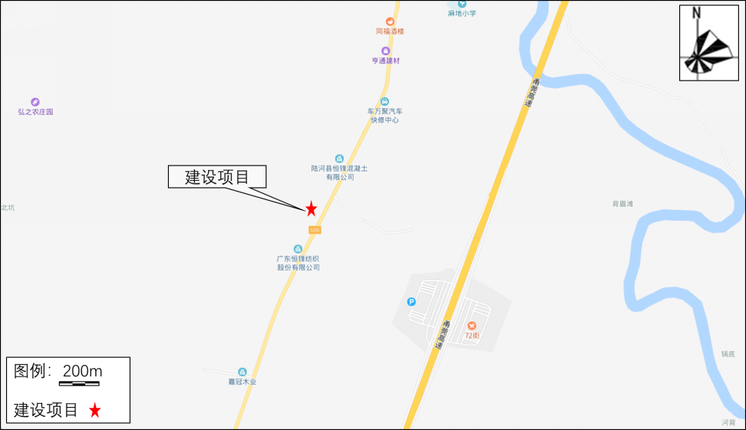

附图1 项目地理位置图

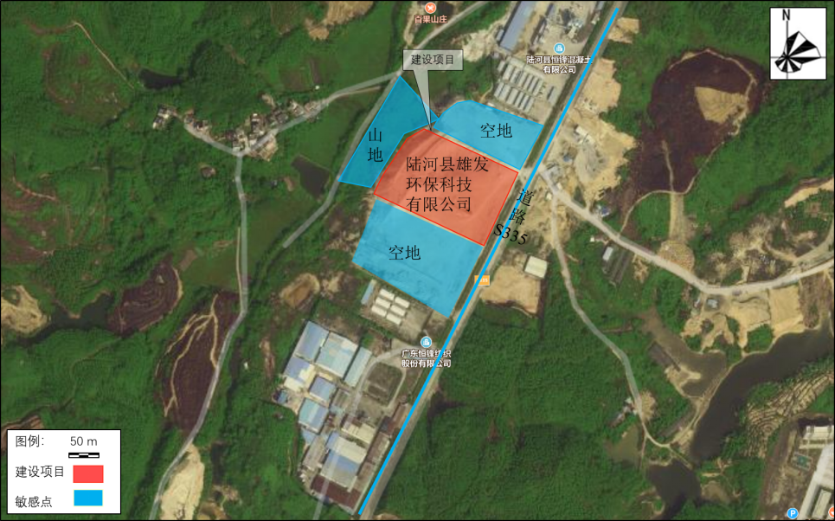

附图2 项目卫星四至图
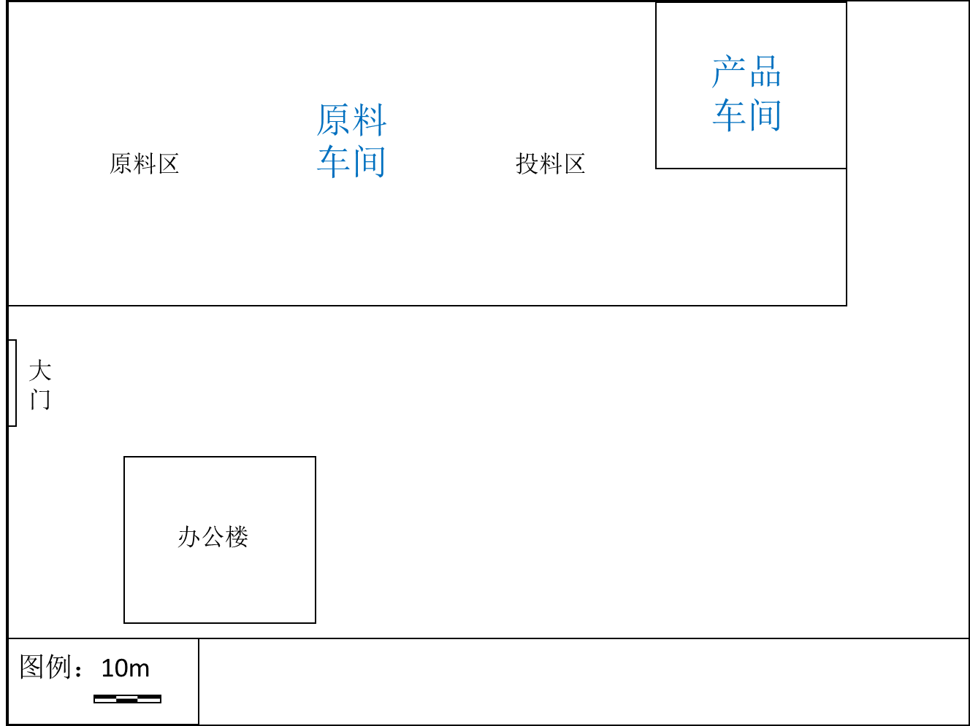

附图3 项目平面布置示意图

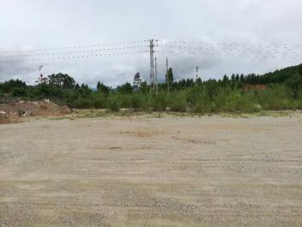 | 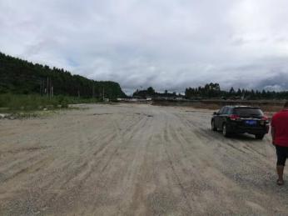
项目东面 | 项目南面
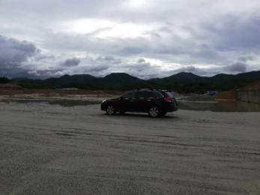 | 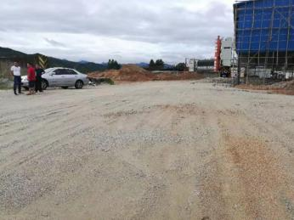
项目西面 | 项目北面

附图4 项目四至实景图

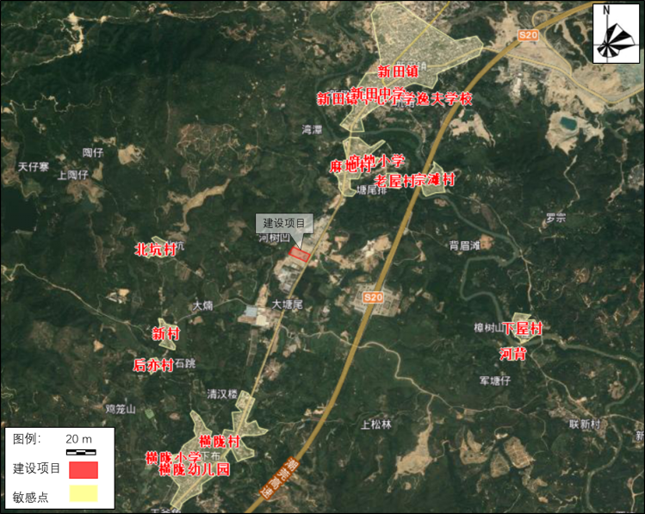

附图5 项目大气评价范围内敏感点分布图

附件1 营业执照

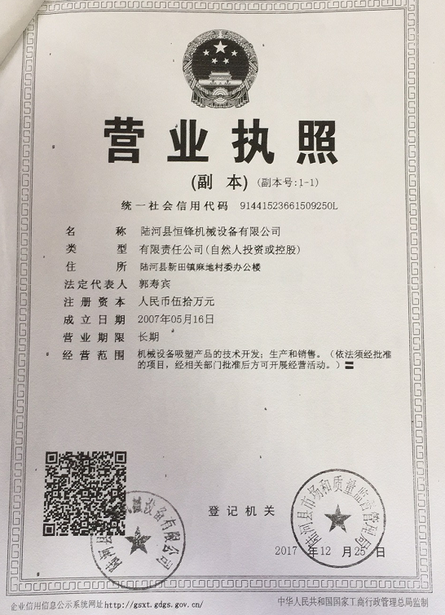

附件2 法人身份证

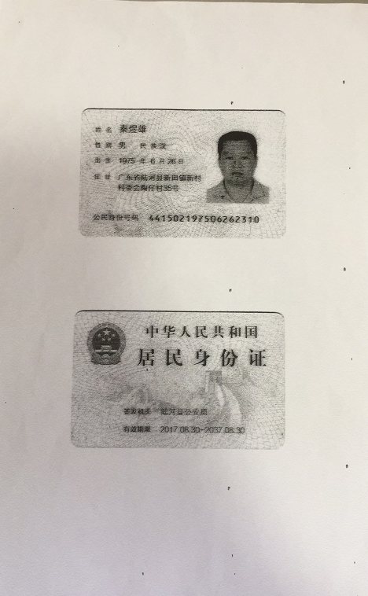

附件3 项目租赁合同

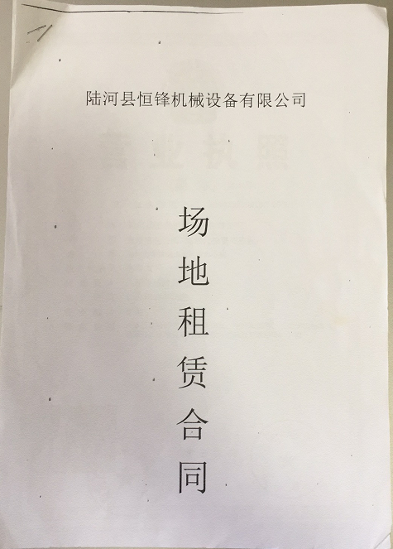
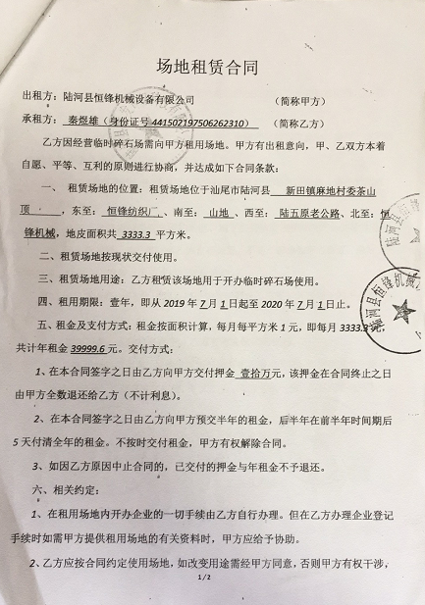

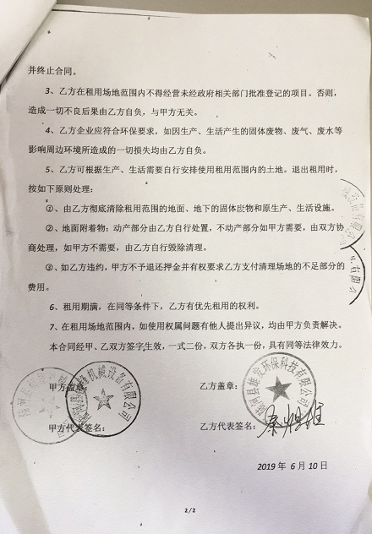

附件4 土地证
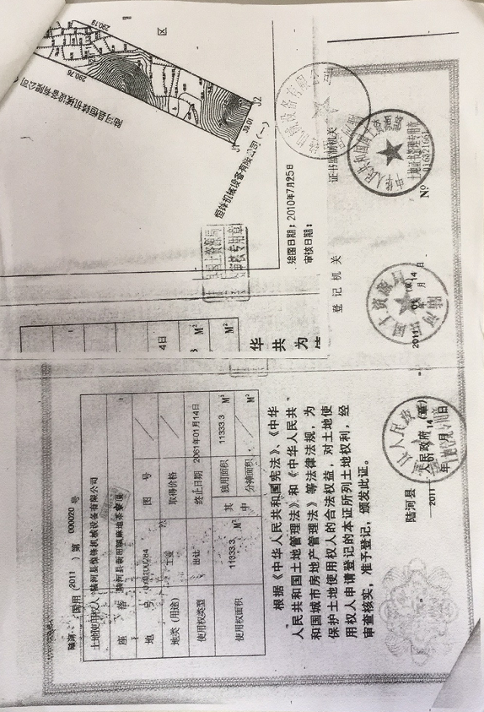
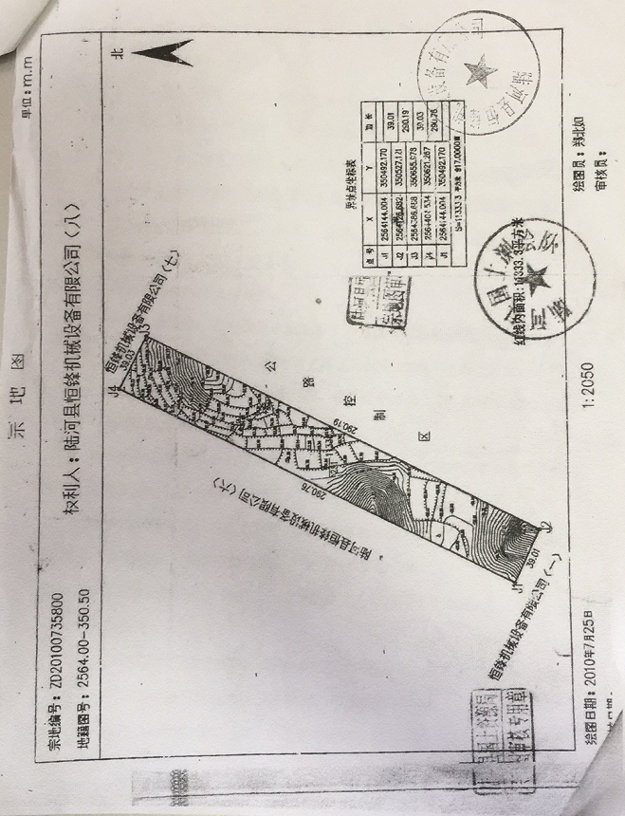

附件5 项目备案通知
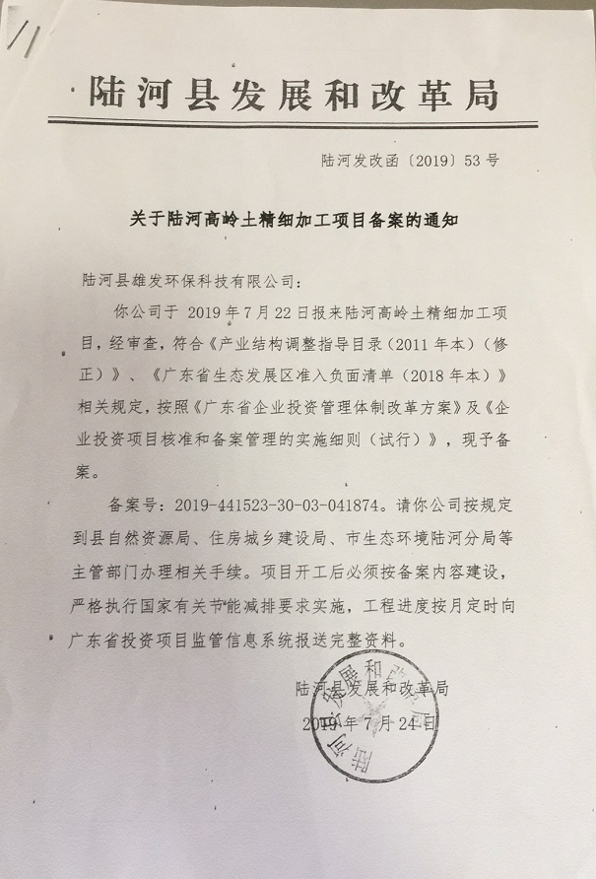
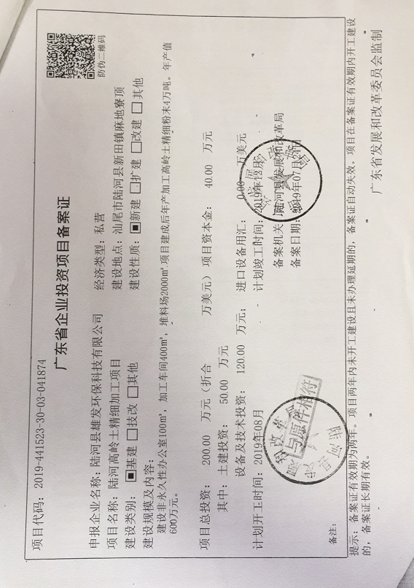
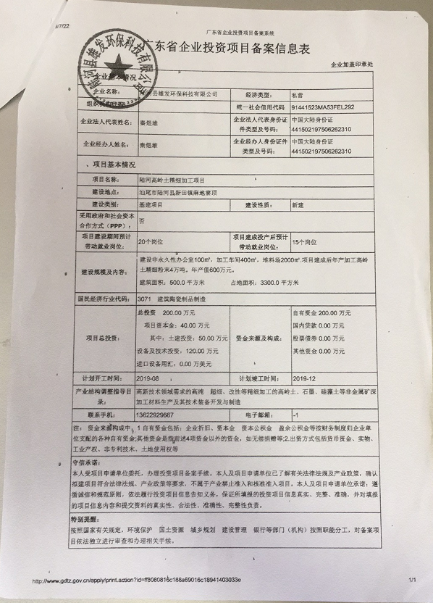

附件6 建设项目大气环境影响评价自查表
附表 建设项目大气环境影响评价自查表
工作内容 |  | 自查项目
评价等级与范围 | 评价等级 | 一级□ |  |  |  |  |  |  | 二级√ |  |  |  |  |  |  |  | 三级□
评价等级与范围 | 评价范围 | 边长=50km□ |  |  |  |  |  |  | 边长5～50km□ |  |  |  |  |  |  |  | 边长=5 km√
评价因子 | SO₂ +NO_{x}排放量 | ≥ 2000t/a□ |  | 500 ~ 2000t/a□ |  |  |  |  |  |  |  |  |  |  |  |  | ＜500 t/a√
评价因子 | 评价因子 | 基本污染物 (SO₂、NO₂、PM₁₀、PM_{2.5}、CO)  其他污染物 (VOCs 、二甲苯 ) |  |  |  |  |  |  |  |  |  |  | 包括二次PM_{2.5}□  不包括二次PM_{2.5}□
评价标准 | 评价标准 | 国家标准□ |  |  |  |  |  | 地方标准 □ |  |  |  |  | 附录D √ |  |  |  |  |  | 其他标准 □
现状评价 | 环境功能区 | 一类区□ |  |  |  |  |  |  | 二类区√ |  |  |  |  |  |  | 一类区和二类区□
现状评价 | 评价基准年 | （2017）年
现状评价 | 环境空气质量  现状调查数据来源 | 长期例行监测数据□ |  |  |  |  |  |  | 主管部门发布的数据√ |  |  |  |  |  |  |  | 现状补充监测□
现状评价 | 现状评价 | 达标区□ |  |  |  |  |  |  |  |  |  |  | 不达标区√
污染源  调查 | 调查内容 | 本项目正常排放源 √  本项目非正常排放源 □  现有污染源 □ |  |  |  |  |  | 拟替代的污染源□ |  |  |  |  | 其他在建、拟建项目污染源□ |  |  |  |  |  | 区域污染源□
大气环境影响预测与  评价 | 预测模型 | AERMOD  □ | ADMS  □ |  |  |  | AUSTAL2000  □ |  |  |  | EDMS/AEDT  □ |  |  | CALPUFF  □ |  |  | 网格模型  □ |  |  | 其他  □
大气环境影响预测与  评价 | 预测范围 | 边长≥ 50km□ |  |  |  |  | 边长5～50km □ |  |  |  |  |  |  |  |  |  | 边长 = 5 km □
大气环境影响预测与  评价 | 预测因子 | 预测因子( ) |  |  |  |  |  |  |  |  |  |  | 包括二次PM_{2.5} □  不包括二次PM_{2.5} □
大气环境影响预测与  评价 | 正常排放短期浓度  贡献值 | $C_{本项目}$最大占标率≤100%□ |  |  |  |  |  |  |  |  |  |  | $C_{本项目}$最大占标率＞100% □
大气环境影响预测与  评价 | 正常排放年均浓度  贡献值 | 一类区 | $C_{本项目}$最大占标率≤10%□ |  |  |  |  |  |  |  |  |  | $C_{本项目}$最大标率＞10% □
大气环境影响预测与  评价 | 正常排放年均浓度  贡献值 | 二类区 | $C_{本项目}$最大占标率≤30%□ |  |  |  |  |  |  |  |  |  | $C_{本项目}$最大标率＞30% □
大气环境影响预测与  评价 | 非正常排放1h浓度  贡献值 | 非正常持续时长  （ ）h |  |  | $C_{非正常}$占标率≤100% □ |  |  |  |  |  |  |  |  |  | $C_{非正常}$占标率＞100%□
大气环境影响预测与  评价 | 保证率日平均浓度和年平均浓度叠加值 | $C_{叠加}$达标 □ |  |  |  |  |  |  |  |  |  | $C_{叠加}$不达标 □
大气环境影响预测与  评价 | 区域环境质量的整体变化情况 | k ≤-20% □ |  |  |  |  |  |  |  |  |  | k ＞-20% □
环境监测  计划 | 污染源监测 | 监测因子：（VOCs、二甲苯、SO₂、NOx、颗粒物） |  |  |  |  |  |  |  | 有组织废气监测 □  无组织废气监测 □ |  |  |  |  |  |  |  |  | 无监测□
环境监测  计划 | 环境质量监测 | 监测因子：（SO₂、NOx、TSP、PM₁₀、PM_{2.5}） |  |  |  |  |  |  |  | 监测点位数（ ） |  |  |  |  |  |  |  |  | 无监测□
评价结论 | 环境影响 | 可以接受 √ 不可以接受 □
评价结论 | 大气环境防护距离 | 距（ ）厂界最远（ ）m
评价结论 | 污染源年排放量 | SO₂:（0）t/a |  |  |  | NO_{x}:（0）t/a |  |  |  |  |  |  | 颗粒物:（0.0665）t/a |  |  |  |  | VOC_{s}:（0）t/a
注：“□” 为勾选项 ，填“√” ；“（ ）” 为内容填写项

